ВІДДІЛ ОСВІТИ СОКАЛЬСЬКОЇ РДА
ВОЛИЦЬКА ЗАГАЛЬНООСВІТНЯ ШКОЛА І-ІІІ СТУПЕНІВ

Навчально-виховна екологічна стежка
«Дивосвіт природи»

Керівник проекту:
вчитель біології
Волицької ЗШ І-ІІІ ст.
Гладиш Наталія Романівна

Волиця 2013
ПАСПОРТ
на навчальну екологічну стежку
Розташування  Проїзд до стежки  Землекористувач  Установчі документи  Значення екологічної стежки  Короткий опис маршруту  Історичні відомості про оточуюче середовище  Опис екскурсійних об’єктів на маршруті  Стан навчальної екологічної стежки  Режим користування  Охорону маршруту здійснює  Організатори екологічної стежки  Дата заповнення паспорта  Відповідальний за організацію роботи на стежці | с. Комарів Сокальського району Львівської області  Автобусом, велосипедом, гужовим транспортом  Волицька сільська рада  Рішення Волицької сільської ради №148 від 03.02.2009 р. про створення екологічної стежки  Ознайомлення відвідувачів із об’єктами живої і неживої природи; проведення на відповідних зупинках теоретичних та практичних занять, природоохоронної роботи  Маршрут проходить через екологічне угіддя «Комарівські ставки», урочище Байорові дуби, біля річки Білий Стік  Село Комарів вигідно розмістилося в долині річки Білий Стік, притоки Західного Бугу, за 10 км на південний схід від Сокаля (зона Малого Полісся). Рік заснування – 1426. З трьох сторін його оточують ліси: з північного сходу – «Свидники», із заходу – «Поторицький» ліс, з півдня – «Волицький» ліс. Село лежить на бузьких чорноземах, характеризується відносною заболоченістю. Археологічні знахідки із села Комарів відбивають коло занять стародавніх осідців Білого Стоку: землеробство, скотарство, рибальство, деревообробка, гончарство, прядіння  Екскурсійні об’єкти: рибне господарство, «Острів», колонія чаплі сірої, скупчення латаття білого, гніздова територія лебедя-шипуна, руїни старого млина, річка Білий Стік та її прибережні смуги, поселення бобрів, урочище Байорові дуби  Задовільний  Піший  Виконком Волицької сільської ради, вчителі та учні Волицької ЗШ І-ІІІ ст.  Вчитель біології Гладиш Н.Р., вчителі географії Кус Г.П., Солдат С.П., учні Волицької ЗШ Градюк Н., Луцик Т.  08. 04. 2009 р.  Гладиш Наталія Романівна, вчитель біології Волицької ЗШ І-ІІІ ст.

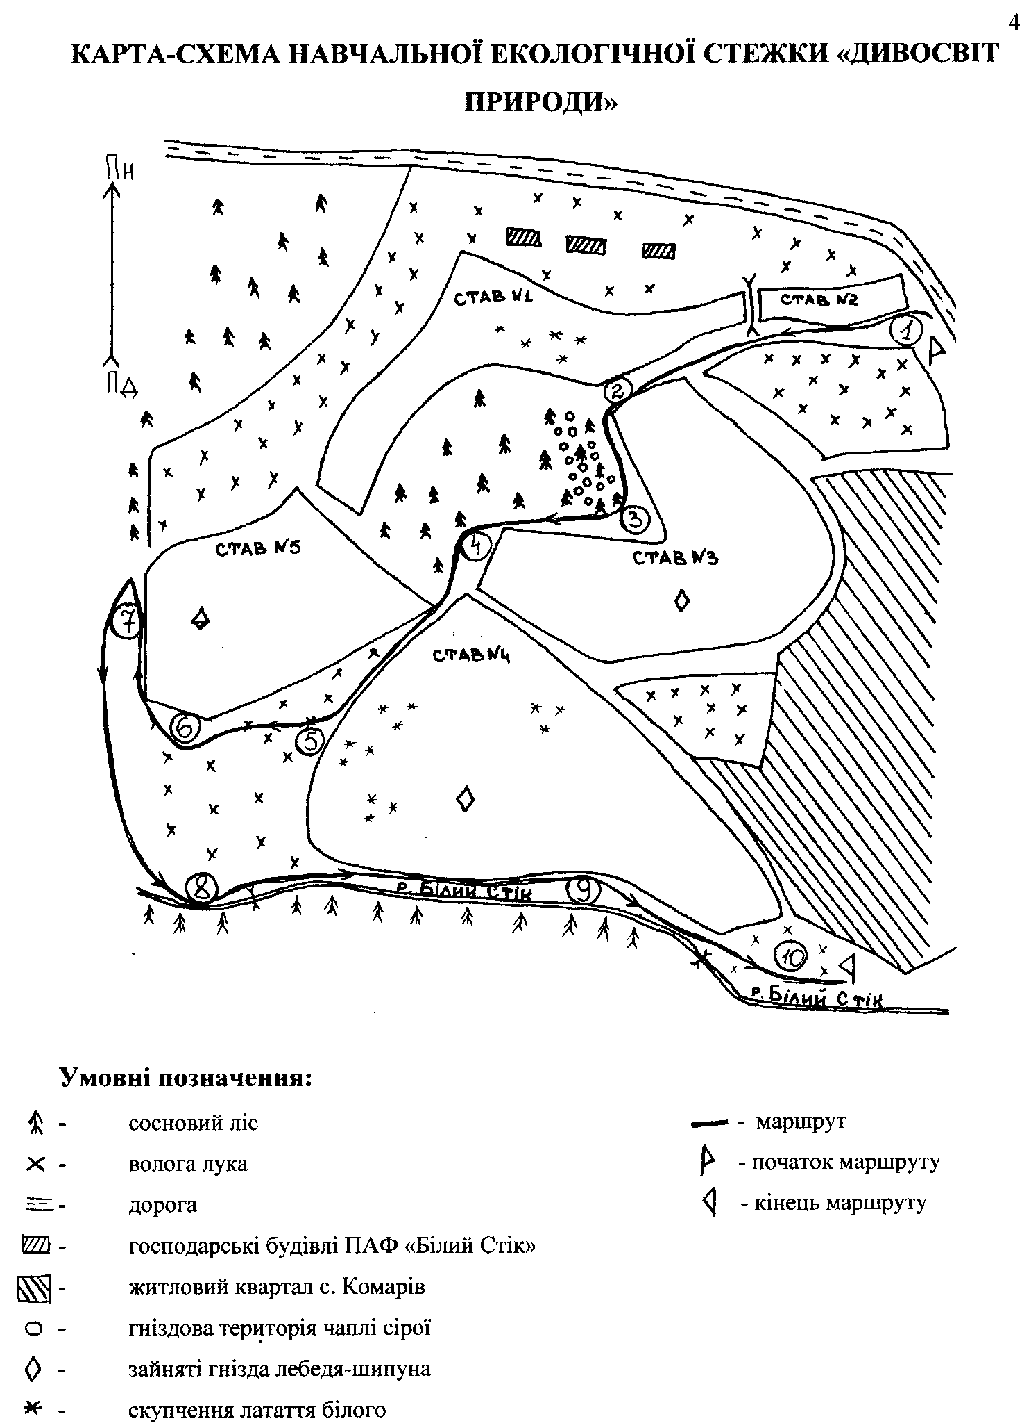

НАВЧАЛЬНО-ТЕМАТИЧНИЙ ПЛАН РОБОТИ НА НАВЧАЛЬНІЙ ЕКОЛОГІЧНІЙ СТЕЖЦІ
№  п/п | Тема заняття на екологічній стежці | Форма роботи | Терміни виконання
1  2  3  4  5  6  7  8  9  10  11  12  13  14 | Презентація. Ознайомлення з роботою на стежці.  Облаштування стежки; вибір об’єктів дослідження, планування роботи, ознайомлення з маршрутом стежки.  Створення паспорта екологічної стежки, схеми маршруту.  Встановлення інформаційних щитів на зупинках  Проведення спостережень за обраними об’єктами, опис їх флори та фауни, відвідування необхідних зупинок.  Визначення успішності гніздування чаплі сірої на території Комарівських ставків.  Визначення успішності гніздування лебедя-шипуна на території Комарівських ставків.  Спостереження за поселенням бобрів біля річки Білий Стік.  Спостереження за видовим різноманіттям річки Білий Стік та її прибережних смуг.  Визначення рідкісних видів рослин і тварин, що мешкають на території екологічної стежки. Виготовлення інформаційних буклетів.  Сезонні явища в житті рослин.  Дослідження впливу антропогенного фактора на екологічний стан природного комплексу.  Конкурс «В об’єктиві натураліста»  Природоохоронні заходи:  - Прибирання території екологічної стежки;  - Проведення акцій «Бережімо природу рідного краю»;  - Проведення бесід на природоохоронну тематику з людьми, що організовують відпочинок по маршруту екологічної стежки. | Бесіда  Вступна екскурсія  Практична робота  Практична робота  Спостереження під керівн. вчителя  Спостереження під керівн. вчителя  Спостереження під керівн. вчителя  Спостереження під керівн. вчителя  Спостереження під керівн. вчителя  Практичне заняття  Сезонні екскурсії  Моніторинг стану природних комплексів  Конкурс на кращу фотографію  Сезонні толоки  Виступи агітбригади  Бесіда | Лютий  2009 р.  Березень 2009 р.  08. 04. 2009  Квітень  2010 р.  Протягом року  Квітень-липень 2009-2011 рр.  Квітень-жовтень 2009-2012 рр.  Під час навч. практики  Під час навч. практики  Під час навч. практики  Протягом року  Протягом року  Лютий 2011-10-03  Протягом року  Протягом року  Літній період

ПЛАН МАРШРУТУ
Навчальна екологічна стежка розташована на території села Комарів, Сокальського району, Львівської області.
Окрасою села є ставки, що манять людей на свої береги у різні пори року. Саме на території ставків починається маршрут екологічної стежки.
Проходить екологічна стежка біля руїн старого млина, що є німими свідками трагічної історії українського народу.
Далі стежка в’ється берегом річки Білий Стік. Прогулюючись берегом, обов’язково звернемо увагу на різнобарв’я рослин прибережних смуг. Погризені дерева та греблі на річці свідчать про господарювання на цій території бобрів (Castor canadensis L.).
Закінчується стежка в урочищі Байорові дуби, що знаходиться на відстані 2,5 км від першої зупинки.
Зупинки:
№1 – Комарівські ставки
№2 – «Острів»
№3 – Колонія чаплі сірої
№4 – Рибне господарство
№5 – Латаття біле
№6 – Гніздова територія лебедя-шипуна
№7 – Млин
№8 – Річка Білий Стік
№9 – Поселення бобрів
№10 – урочище Байорові дуби

Поглянь навколо себе. У якій дивовижній красі потопають наші села: ошатні ліси, різнобарвні луки, синьоока річка та її друзі ставки, дбайливо оброблені поля і городи… Усе живе цвіте, розвивається, тягнеться до ясного сонечка. Линуть дивні і чарівні звуки. Придивись до листочка, послухай шелест дерев та дзюрчання води, вдихни аромат весняної квітки! Співають птахи, співає Земля! Прислухайся, затаївши подих…

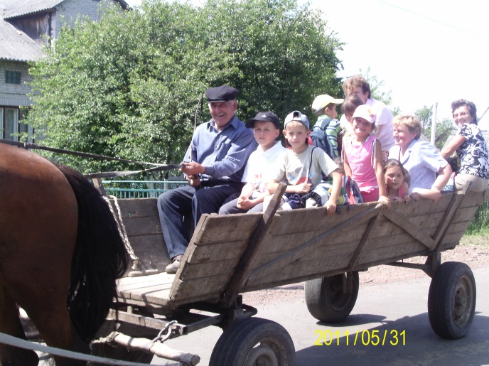  Рис. 1. Учні Комарівської ЗШ І ст. дорогою на екологічну стежку  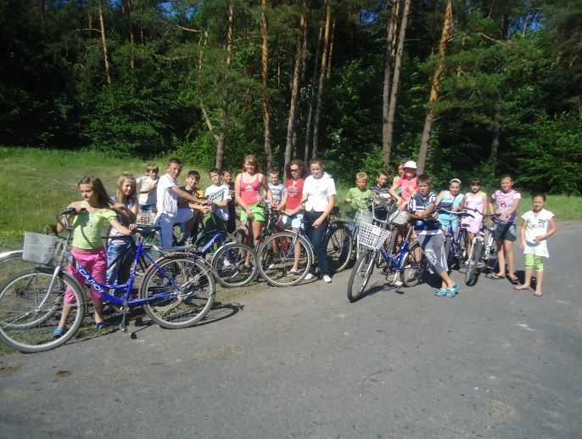  Рис. 2. Велопробіг учнів Волицької ЗШ  І-ІІІ ст. до екологічної стежки | Пісня «Комарів – моє село»  сл. М. Омелян муз. Г.Антонюк  Понад ставками похилились верби,  Й водяний млин у спогадах живе.  В садах село до горба притулилось.  За горбом річка Білий Стік тече.  Приспів  Це Комарів, моє село,  Що тут навічно приросло.  Ставкові пишні береги.  Куточок рідної краси.  Весною повертаються лелеки  І рясно зацвітають береги.  Здається, що ніде немає більше  Такої дивної краси.  Приспів  Моє співуче є село  Поміж лісами пролягло.  Ставкові пишні береги.  Куточок дивної краси.  Стежина в травах, жайворон над полем  І сивочолий батько за столом.  Та ніжна материнська колискова  І пісня вечорова за селом.  Приспів  Рідний поріг, в садах село.  Все це в душі завжди воно.  У дні щасливі чи сумні  Село, ти дороге мені.

Чарівні звуки линуть звідусіль. І кожен з них неповторний, надзвичайний. Це співає матінка Земля. Вона породжує усе це диво, яке ти бачиш, чуєш, відчуваєш, сприймаєш на дотик. Вона, матінка Земля, чудова зелена планета, породила і нас з тобою.
Вирушаємо на екскурсію екологічною стежиною (Рис. 1, Рис. 2).

Зупинка №1 Комарівські ставки
З першої зупинки екологічної стежини відкривається чудовий краєвид на Комарівські ставки (Рис.3).
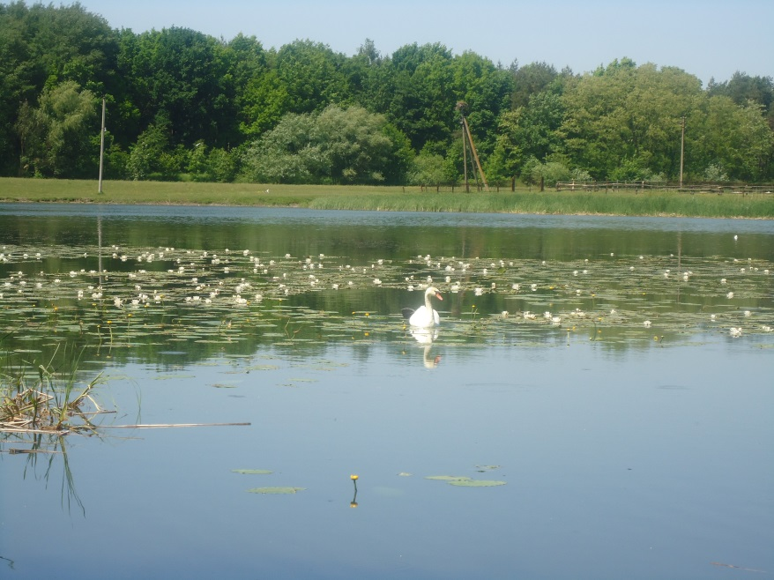
Окрасою села Комарів є ставки, які були штучно створені в 1964-1967 рр. і належали колгоспу ім. Радянської Армії. На сьогоднішній день – це чудовий мальовничий куточок, що складається з
порослого деревами
Рис. 3. Ставок с. Комарів «острова», який оточений п’ятьма ставками, загальною площею 70 га. Власник – Волицька сільська рада.

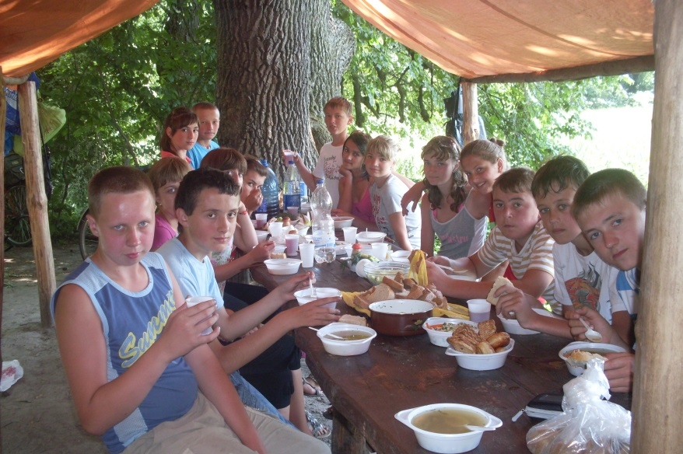
Один ставок площею 18,9 га орендує ПАФ «Білий Стік», інші – ПП «Фішер». Орендатори розводять рибу в трьох ставках. В двох - дозволено купатися людям. Береги ставків упорядковані, обладнані столиками і лавками для відпочинку (Рис.4).
Водопостачання ставків проводиться за рахунок річки Білий Стік.
Комарівські ставки та прилеглі до них території характеризуються багатою різноманітністю видів.
Окрасою ставків є рідкісна Рис. 4. Місце для відпочинку на березі ставка рослина – латаття біле (Nymphaea alba L.). Милують око півники болотні (Iris pseudacorus) (Рис.4). Тут гніздяться та виводять нащадків чапля сіра (Ardea cinerea L.), лебідь-шипун (Cygnus olor G.), очеретяна вівсянка (Emberiza schoeniclus L.), лелека білий
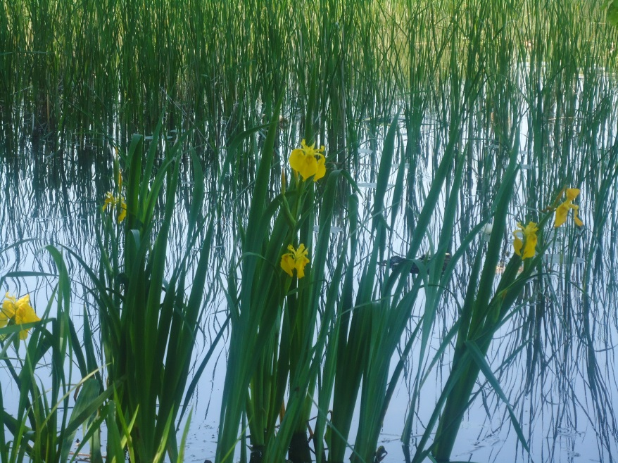
(Ciconia ciconia L.), крижень (Anas platyrhynchos L.). За поживою прилітають журавель сірий (Grus grus L.) лелека чорний (Ciconia nigra L.) чайка (Vanellus vanellus L.), ластівка берегова (Riparia riparia L.) та інші види птахів. Налагоджені складні трофічні зв’язки між комахами, молюсками, червами, Рис. 5. Півники болотні земноводними, плазунами, ссавцями.
У ставках водиться така риба: плітка (Rutilus rutilus L.), окунь (Perca fluviatilis L.), щука (Esox lucius L.), йорж (Acerina cernua L.), краснопірка (Scardinius erythrophtalmus L.) та інші.
Амур білий (Ctenopharingodon idella V.), товстолобик (Hypophthalmichtys molitrix R.), короп (Cyprinus carpio L.) – це промислові види риб, що вирощуються у ставках.
На видове різноманіття та чисельність окремих популяцій організмів екосистеми ставків значний вплив має антропогенний фактор, а саме: господарська діяльність людини та рекреація.
На відстані 35м від водойми розміщені тваринницькі ферми ПАФ «Білий Стік». Певна маса мертвої органіки (гній, гноївка, підстилка), сечовина потрапляють до ставків.
Щороку у вересні-жовтні, з метою вилову риби, зі ставків спускають воду. А у 1995 році було проведено викошування водяної рослинності і поглиблення дна у ставках. Ці заходи руйнують трофічні зв’язки між живими організмами екосистеми.
Досить виражений негативний вплив на стан екосистеми ставків має рекреація. Круглорічно на берегах ставків організовують відпочинок мешканці навколишніх сіл, а також жителі міст Сокаля та Червонограда. Відновлюючи власне здоров’я, відпочивальники порушують «здоров’я» довкілля.
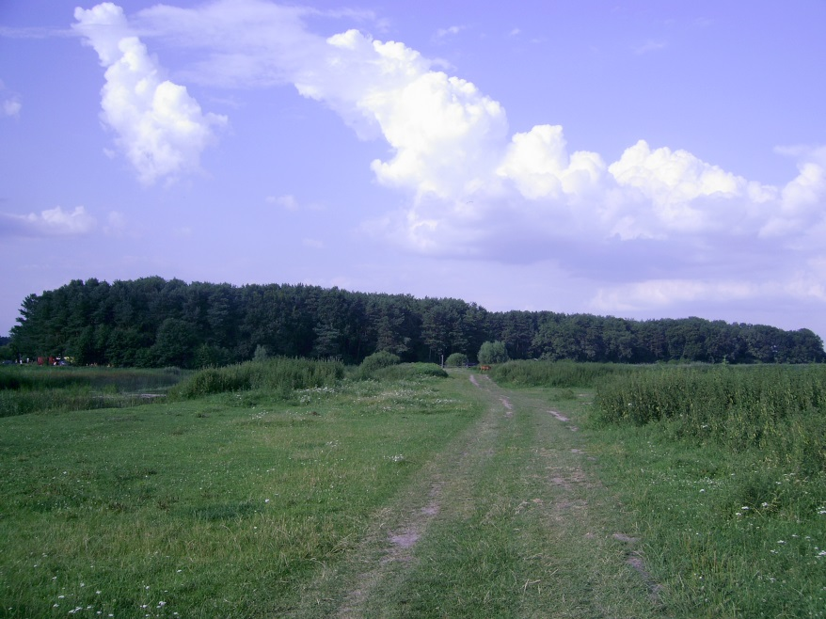
Зупинка №2 «Острів»
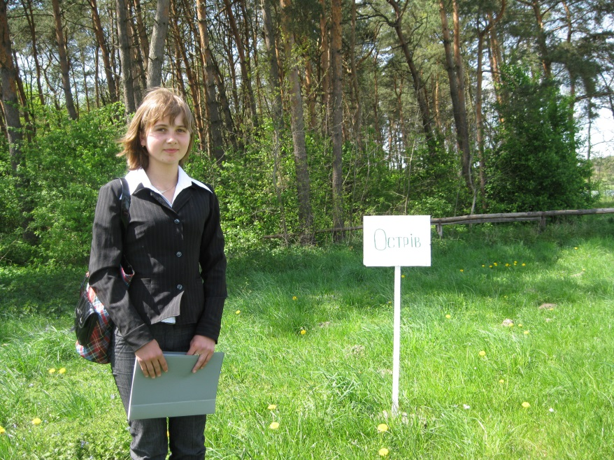
Урочище Острів знаходиться за 400 метрів від тваринницького комплексу приватної агрофірми «Білий Стік» на пагорбі розміром 400 на 200 метрів (Рис.6). На сьогоднішній день острів розташований посеред ставів і повністю заріс лісом. (Рис.7). Рис. 6. Дорога, що веде до острова
Тут переважає сосна звичайна. (Рис.8). Оскільки це світлолюбиве дерево, нижні його гілки відмирають, очищаючи стовбур. Укорочені пагони несуть дві хвоїнки, часто скручені, що тримаються 3-5 років. Дерева, що виросли в густому лісі, мають стрункі, майже циліндричні стовбури і невеличку, високопідняту крону з тонкими гілками.
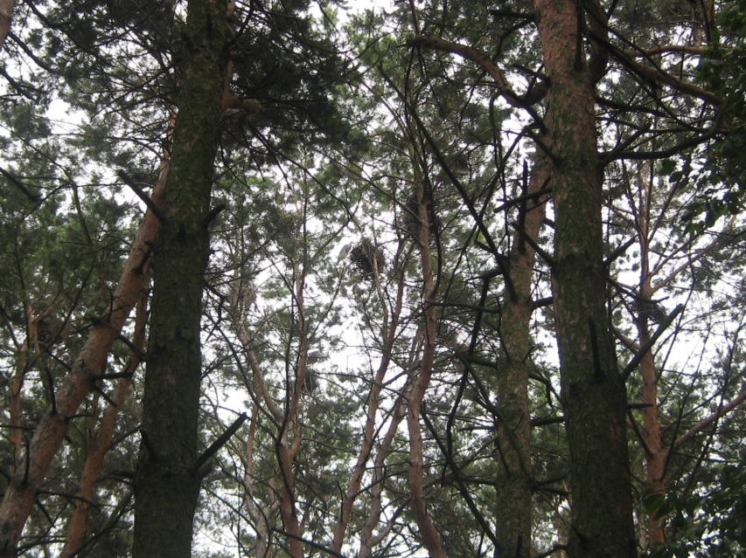
Рис. 7. Урочище Острів
Також на острові ростуть липи, дикі черешні, дуб, черемха. Серед кущів можна зустріти ожину, малину, терен. Острів є домівкою для багатьох тварин, особливо птахів. Тут гніздяться і виводять потомство чапля сіра, зозуля, синиця, дятел, сова та інші Рис. 8 . Сосна звичайна види.
Зупинка №3 Колонія чаплі сірої
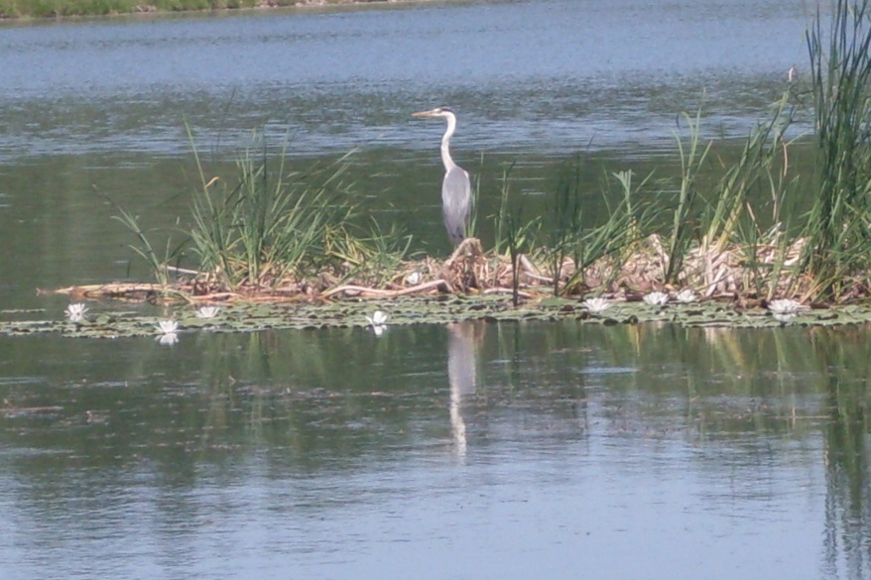
У заростях очерету, посеред ставків, ми обов’язково побачимо чаплю сіру. Цей птах може годинами стояти нерухомо, ніби позуючи перед фотокамерами. (Рис.9). Насправді чапля вичікує здобич.
Рис. 9 . Чапля сіра на Комарівських ставках
Сіра чапля – великий птах, у забарвлені оперення якого переважає сірий колір. Характерно, що у польоті чаплі свою довгу шию втягують у плечі, а ноги відкидають назад, на відміну від схожих до них здалеку журавлів і лелек, у яких шия в польоті пряма. Ці птахи видають звуки схожі на «крянк», які найчастіше можна почути в польоті. Зустрічаються вони у найрізноманітніших місцях – в заростях очерету по берегах великих і малих річок, на річкових косах, мілководді, великих болотах.
Птах занесений до Червоного списку МСОП видів з найменшим ризиком.
Головний харч чапель - риба, проте не нехтують і іншими водяними істотами. Зокрема, чапля сіра живиться земноводними, плазунами, дрібними гризунами, комахами – залежно від пори року і характеру місцевості.
Знаходить їжу на болотах, в очереті з ділянками неглибокої води, в канавах. Чаплі нерухомо вичікують здобич, а потім різким рухом вихоплюють її з води.
Гніздиться колоніями і також часто з іншими видами чапель на високих деревах, зокрема, на соснах та чагарниках поблизу води. На одному дереві може бути кілька гнізд (в середньому - три, бували випадки і до 20 гнізд). Якщо колонія чапель має сусідів, то гніздиться вище за інших птахів.
Заселяються колонії починаючи з березня. Для гнізда використовують гілки, очерет та інший матеріал. Матеріал для гнізда дістає самець, а наводить порядок самка. . Гніздо-платформа має діаметр до 80 см і висоту до 60 см. Воно іноді просвічується наскрізь. Самка відкладає 1 раз на рік 3-5 голубувато-зелених, іноді з червоними плямками яєць. Яйця відкладається одне за одним через 2 доби. Батьки висиджують яйця 25-26 діб. Пташенята вилуплюються з яєць не одночасно.
Літати зможуть не раніше ніж за 55 днів з моменту вилуплення. Самки готові до розмноження на наступний рік, самці ще за рік .
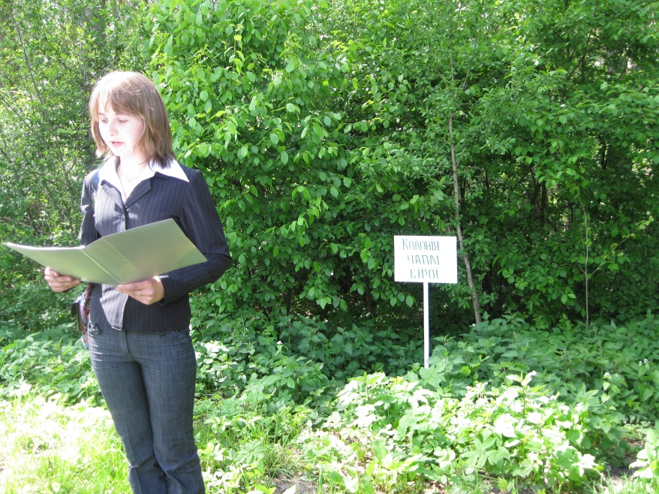
На території Комарівських ставків колонію чаплі сірої виявлено на «Острові» (Рис.10).
Чапля сіра гніздиться у кронах сосни звичайної. Гнізда птахів розташовані на відстані 17-22 м від землі.
На одному дереві зафіксовано від 1 до 8 гнізд. Рис. 10. Зупинка №3 Колонія чаплі сірої
(Рис.11).
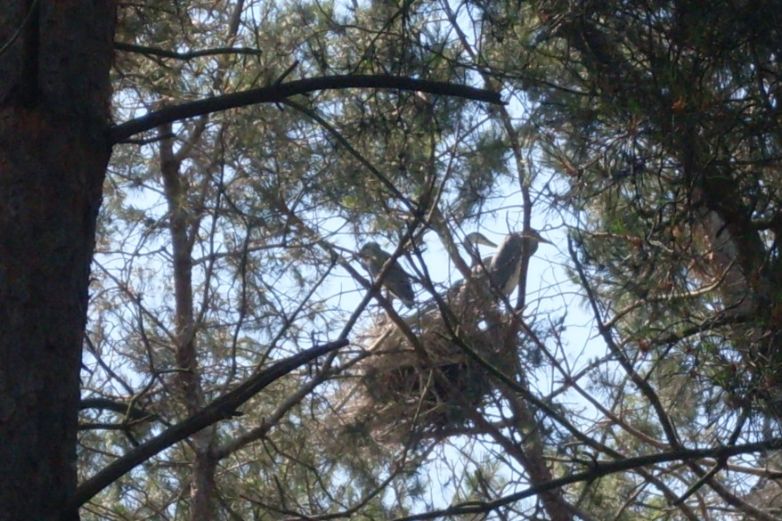
Умови гніздування чаплі сірої на території Комарівських ставків є успішними. Однією із причин успішності гніздування, що істотно впливає на відновлення популяції чаплі сірої є висока продуктивність кормової бази ставків та прилеглих до них територій.
Рис. 11. Гніздо з пташенятами

Зупинка №4 Рибне господарство
Прямуючи екологічною стежкою далі на південь, ми виходимо біля рибного господарства. (Рис.12).
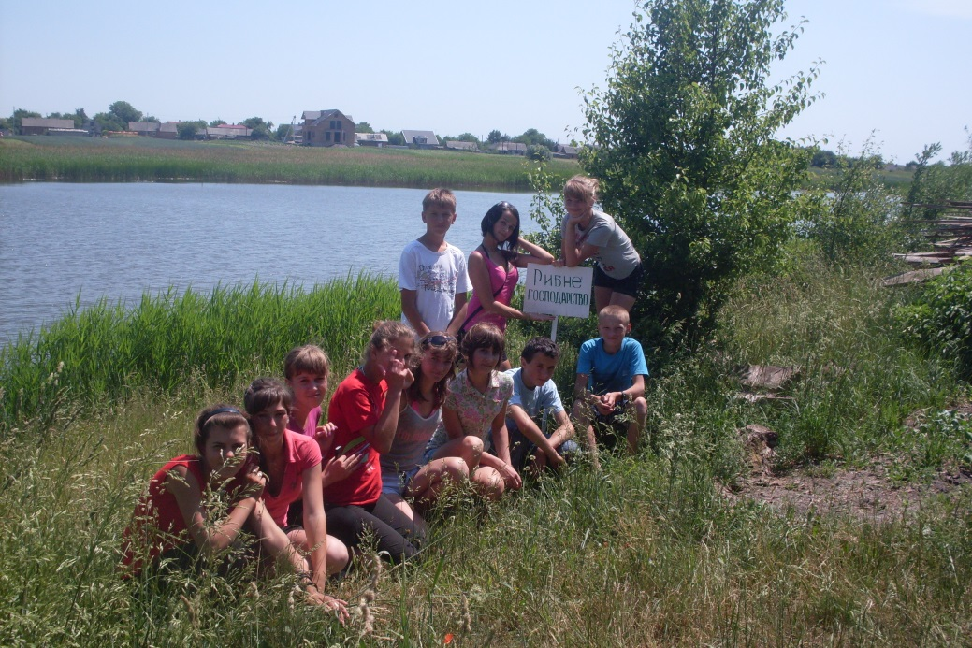
На даний час усі п’ять ставків орендуються. З 2005 року чотири ставки площею 36,6 гектара орендує приватний підприємець Брикайло Люба Богданівна, один ставок площею 18,9
Рис. 12. Зупинка №4 Рибне господарство га – приватна агрофірма
«Білий Стік». Орендатори вирощують у ставках такі види промислових риб: амура білого (Ctenopharingodon idella V.), товстолобика (Hypophthalmichtys molitrix R.), коропа (Cyprinus carpio L.).

Зупинка №5 Латаття біле
Далі стежина веде нас до водяного плеса ставка №4. Здалеку здається, що ставок засипаний білими перлами. Насправді – це квіти латаття білого (Рис.13)
Латаття біле (Nymphaea alba L.) - водяна рослина; до дна водойм прикріплюється великим міцним кореневищем товщиною до 10 см, вкритим бурими лусками. Від нього на поверхню води на довгих черешках піднімаються плаваючі великі цілісні листки овальної форми з серцевидною основою. Великі красиві квітки сидять по одній на кінцях довгих бурих квітконіжок, що також відходять від кореневища. Черешки і квітконіжки дуже міцні й еластичні. Квітки на ніч ховаються у воду, але тільки-но зійде сонце, вони спливають на поверхню у вигляді великих овальних бутонів, які через деякий час поволі розкриваються у білосніжні квітки. О 5-6 годині вечора квітки починають
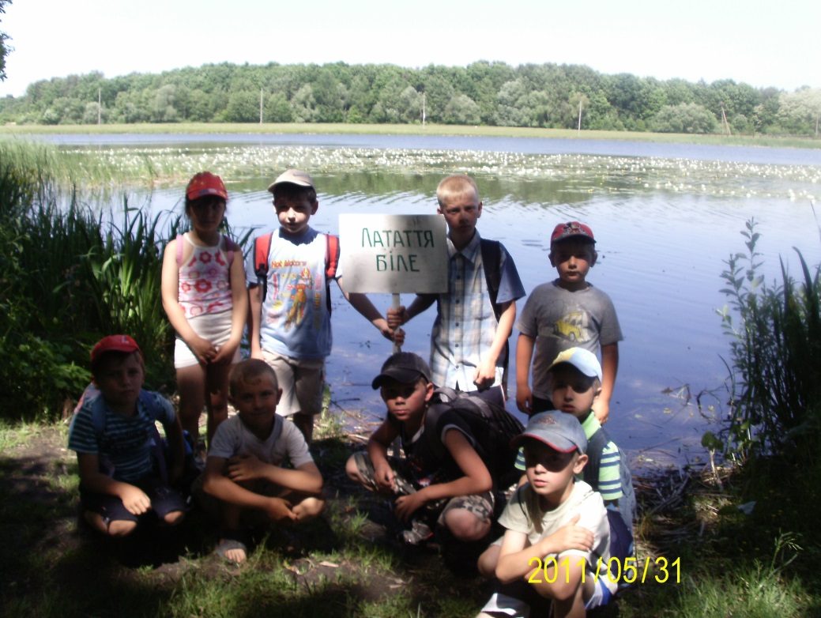
повільно закриватися і занурюються у воду. Занурення квіток у воду – це пристосування до захисту від надмірного випромінювання тепла у нічні години, коли над водоймою прохолодно.
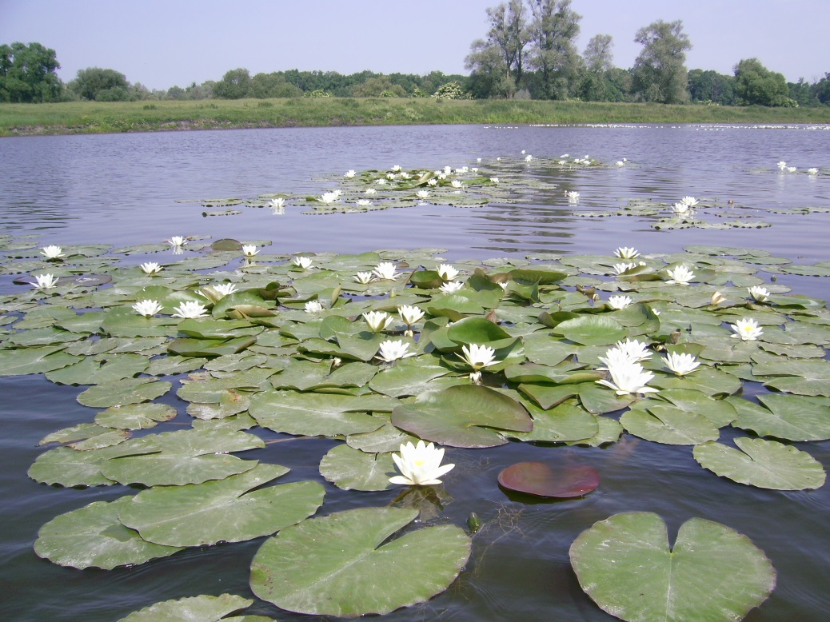
Рис. 13. Зупинка №5 Латаття біле Плід яйцевидної форми. Його оболонка швидко згниває у воді, насіння звільняється і спливає на поверхню. Насіння нагадує ікру риб, чим приваблює водоплавних птахів. Птахи, ковтаючи таке насіння, переносять його у своєму шлунку в інші водойми. Цвіте з кінця травня до серпня. Росте у стоячих і повільно текучих водоймах по всій Україні. Належить до зникаючих рослин і
Рис. 14. Скупчення латаття білого
потребує охорони. Латаття біле занесене до Зеленої книги України. Міжнародна назва походить від назв міфічних істот – німф, які жили у воді і були втіленням краси й ніжності. Видова назва означає колір пелюсток.
Латаття біле росте у двох ставках (№1 і №4) с. Комарів, утворюючи скупчення округлої, рідше прямокутної форми. (Рис.14).
Зупинка №6 Гніздова територія лебедя-шипуна
Лебідь-шипун не випадково облюбував Комарівські ставки для гніздування. (Рис. 15). Зарості очерету та рогозу на ставках, а також висока продуктивність кормової бази, дозволяє птахам успішно виводити потомство.
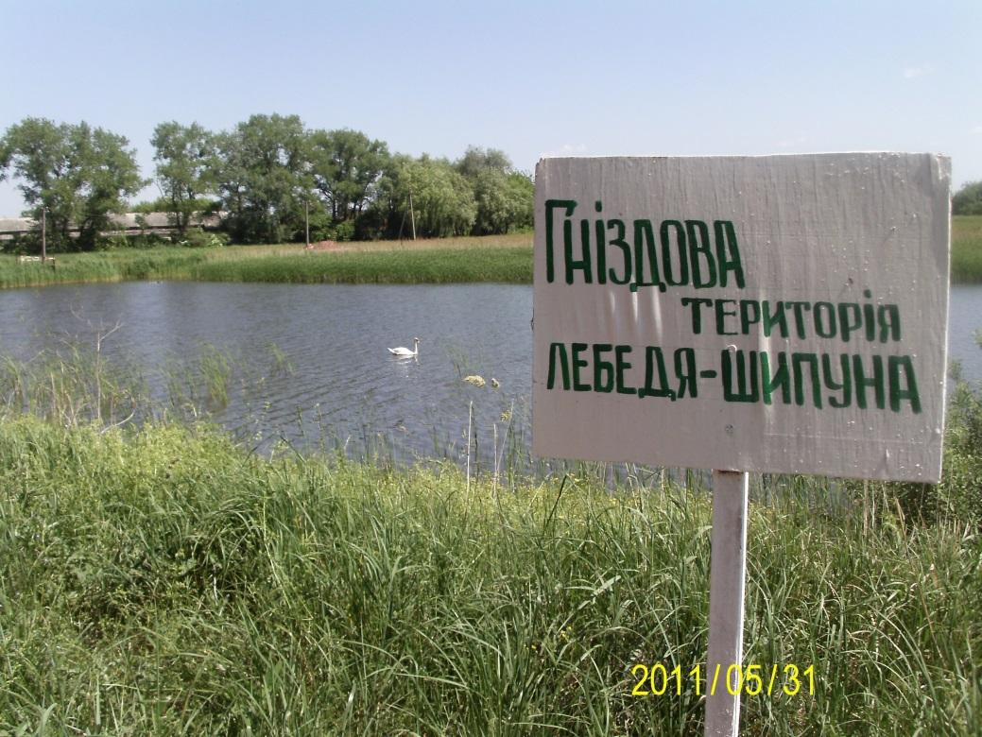
Лебідь-шипун - найбільший з усіх лебедів. Маса його тіла складає 7-13 кг, довжина разом із шиєю - 160 см, розмах крил - 240 см. Немає йому рівних також в силі і відвазі. Ударом згину свого могутнього крила
Рис. 15. Зупинка №6 гніздова територія лебедя-шипуна лебідь-шипун,
захищаючи гніздо і кладку, здатний вбити лисицю або собаку, зламати руку людині. При обороні від ворогів птах пускає в хід і свій потужний дзьоб, наносячи їм дуже болючі щипки. Яйця лебедя-шипуна найбільші серед літаючих птахів - до 120х80 мм.
Дорослий лебідь-шипун має сніжно-біле забарвлення, молодий - буро-сіре. У дорослих птахів дзьоб - червоний, у молодих - сіро-ліловий. Дорослі лебеді мають відмітну чорну "шишку" над дзьобом. . Середня тривалість життя лебедів - 23-25 років. У неволі багато птахів доживають до 40-42 років.
Плаваючи на воді, лебеді вигинають свою граціозну шию у формі латинської букви S, голову і дзьоб опускають вниз, а крила нерідко піднімають над спиною у формі "вітрила". Лебеді є дуже обережними птахами - велику частину часу вони проводять на воді. Шипуни, на відміну від північних лебедів, не видають сурмових звуків, а здатні тільки шипіти.. Птах занесений до Червоного списку МСОП видів з найменшим ризиком .
Після зимівлі на узбережжях Чорного і Азовського морів лебеді-шипуни повертаються в рідні краї в другій половині березня - на початку квітня. Практично відразу ж приступають до будівництва гнізда. Їх гніздо - величезна купа будівельного матеріалу (очерету, рогозу, осоки), яка може досягати 3 м в діаметрі. Всередині вистилається пір'ям та пухом . Лебеді завжди гніздяться біля берегів водойм. Самець бере участь в спорудженні гнізда, а потім самовіддано охороняє його від чужинців. Слід сказати, що лебеді терплять на своїй території тільки власних пташенят. На усіх інших вони агресивно накидаються як на заклятих ворогів. З цієї причини на одному ставку завжди живе тільки одна пара лебедів. У кладці птахів (у квітні - на початку травня) зазвичай 5-8 (іноді до 14) блідо-зеленкуватих яєць. Самка насиджує їх 35-40 днів.
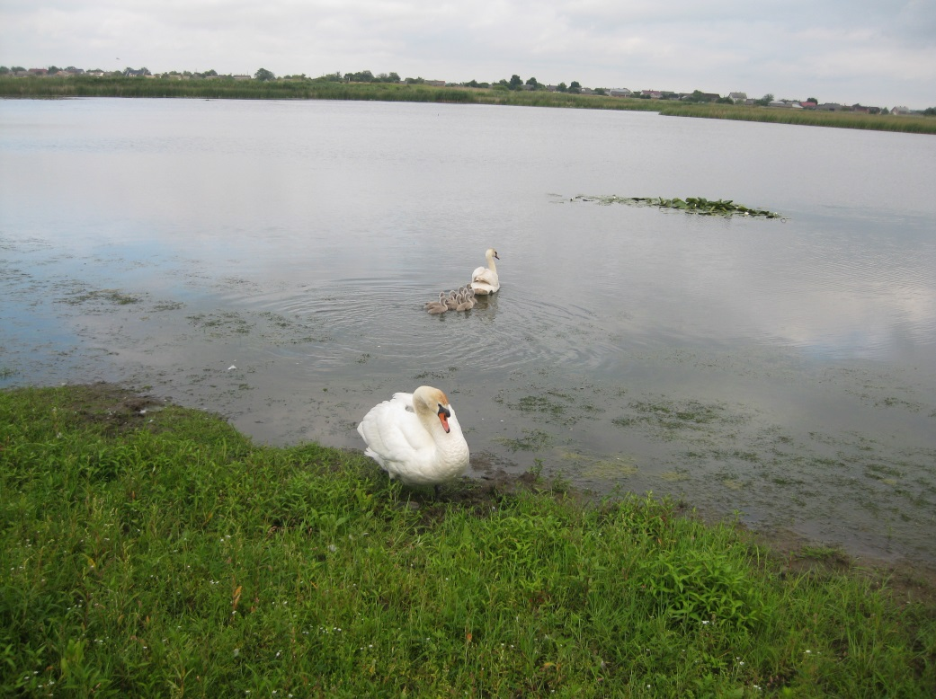
Пташенята, які з'явилися на світ, вкриті густим світло-сірим пухом. В ранньому віці вони не покидають своїх батьків, часто сидячи «верхи» на їхніх спинах. Лебеді спільно годують та ревно охороняють своє потомство (Рис. 16). У віці 5 місяців молодь вчиться літати. Дорослі лебеді супроводжують своїх лебедят протягом цілого року .
Звичайною їжею лебедів служить найрізноманітніша водна рослинність, а також дрібні жаби, риби, комахи та їх личинки. Їжу лебеді дістають з
Рис. 16. Піклування лебедів про потомство дна, опускаючи під воду голову. Вони можуть живитися тільки на мілководді.
Лебеді гніздяться на трьох із п’яти Комарівських ставків. Гнізда збудовані у важкодоступних місцях в заростях очерету. (Рис.17). На кожному ставку облаштовано по одному гнізді. Слід сказати, що лебеді терплять на своїй території тільки власних пташенят. На усіх інших вони агресивно накидаються як на заклятих ворогів. З цієї причини на одному ставку завжди живе тільки одна пара лебедів.
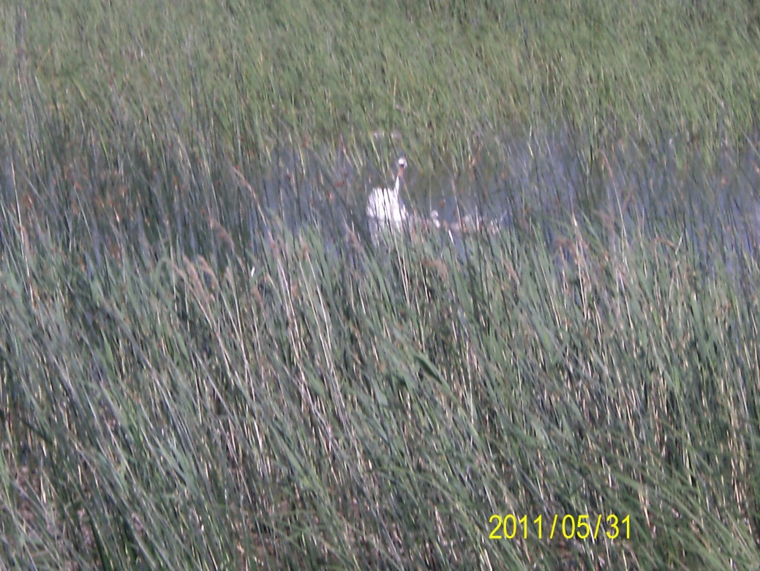
У другій половині червня лебедята вже вправно плавають за батьками.
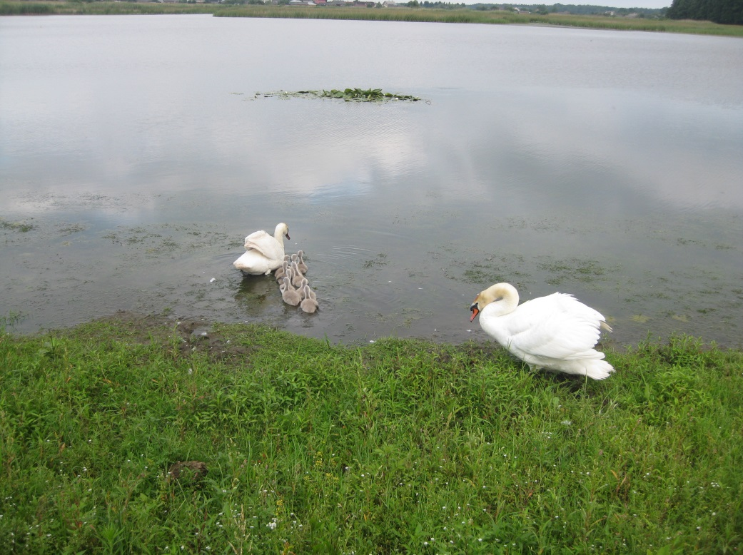
За період дослідження нами зафіксовано найчисельнішу лебедину сім’ю, яка нараховувала дев’ять пташенят Рис. 17. Лебедине гніздо на ставку №3 (2010 р.) (Рис.18), найменш чисельні сім’ї мали по одному нащадку (2009 р).
Люди, що організовують відпочинок на берегах ставків, своєї поведінкою тривожать птахів у гніздовий період. Залишки харчових Рис. 18. Найчисельніше лебедина сім’я (2010 р.) продуктів
приваблюють до водойм собак, які є загрозою для малих пташенят.

Зупинка №7 Млин
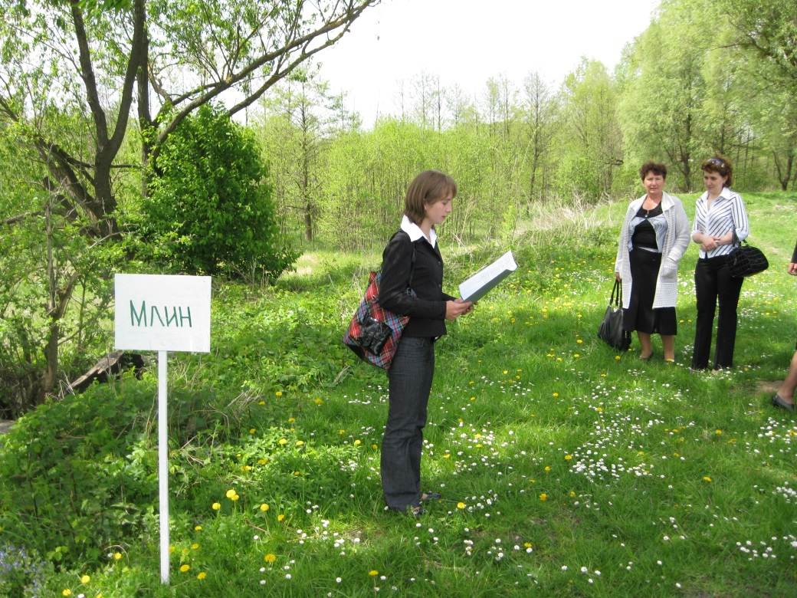
До середини двадцятого століття на цьому місці функціонував водяний млин (Рис.19). На сьогоднішній день від млина залишились тільки руїни фундаменту. (Рис.20). За словами старожилів села Комарів біля млина колись був присілок Городилець. У цьому присілку жив ставничий – поляк за національністю та ще кількадесят сімей. Млин обслуговував багато навколишніх сіл, зокрема: Волицю, Комарів, Поторицю, Зубків, Переспу та інші. За радянських
Рис. 19. Зупинка №7 Млин часів присілок
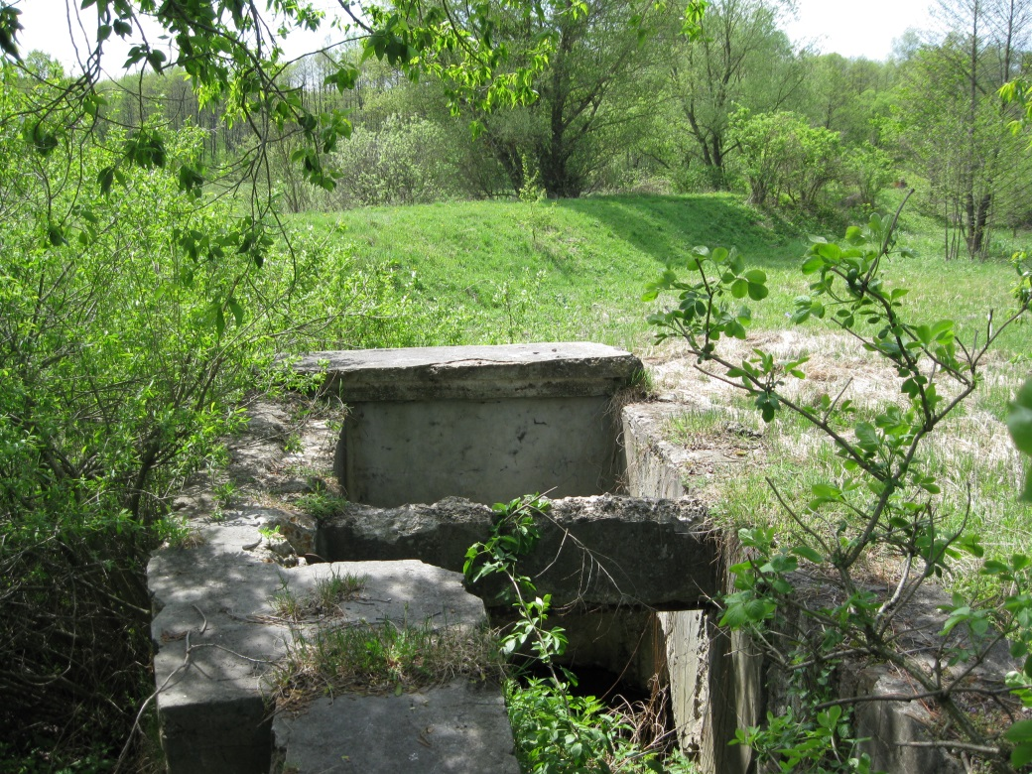
ліквідували. Дехто з його жителів перебралися жити до Комарева, Поториці. Доля кількох сімей, які не хотіли покидати своїх домівок невідома. Потроху, без руки господаря, почав руйнуватися і млин.
Рис. 20. Руїни водяного млина У 60-их роках, колгосп відновив роботу млина. Тільки старе обладнання часто виходило з ладу, млин періодично зупиняли. У 1969 році водяний млин назавжди перестав працювати.
Зупинка №8 Річка Білий Стік
Дальше маршрут веде нас до річки (Рис. 21).
Білий Стік є правою притокою Західного Бугу. Ріка бере початок у Радехівському районі, біля села Йосипівка. Інша поширена назва - Білостік (Білосток). Річка приймає біля 17 приток, деякі з них вже важко ідентифікувати. Загальна довжина - біля 35 км. Це найбільша з малих річок зони Головного Європейського вододілу, її басейн перевищує 260км².
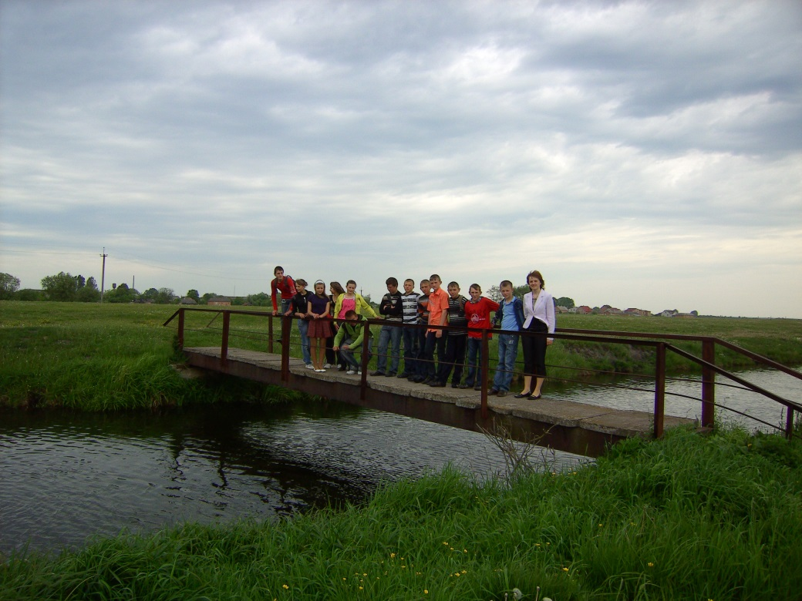
Від витоків, лісами, болотами, луками, річка привела нас у село Комарів (Рис. 20). Прогулюючись берегом, обов’язково звернемо увагу на різнобарв’я рослин прибережних смуг. Тут зростають тисячолистник
Рис. 21. Зупинка №8 Річка Білий Стік (кривавник), дика морква, волошка, лапчатка, перстач прямостоячий, перстач гусячий, гравілат річковий, живокіст та інші рослини. Очерет та осока відвойовують у річки берег. Сама водойма поступово заростає водоростями. Наша річка є домівкою для багатьох тварин. У ній водяться такі риби: плотва, окунь, щука, йорж, ротан, краснопірка, коблик та інші. Складними трофічними зв’язками пов’язані різноманітні комахи, молюски, п’явки, жаби, водяні вужі, щурі. Придивившись до водного плеса, обов’язково побачимо клопів-водомірок, які вправно пересуваються по поверхні води. На берегах річки шукають поживу лелека білий, журавель сірий, чапля; впродовж літа над водою літають чайки і ластівки. Колись, за словами старожилів нашого села, у річці водилося багато раків. Сама водойма була глибоководною, на її берегах росли довгокосі верби.

Зупинка №9 Поселення бобрів
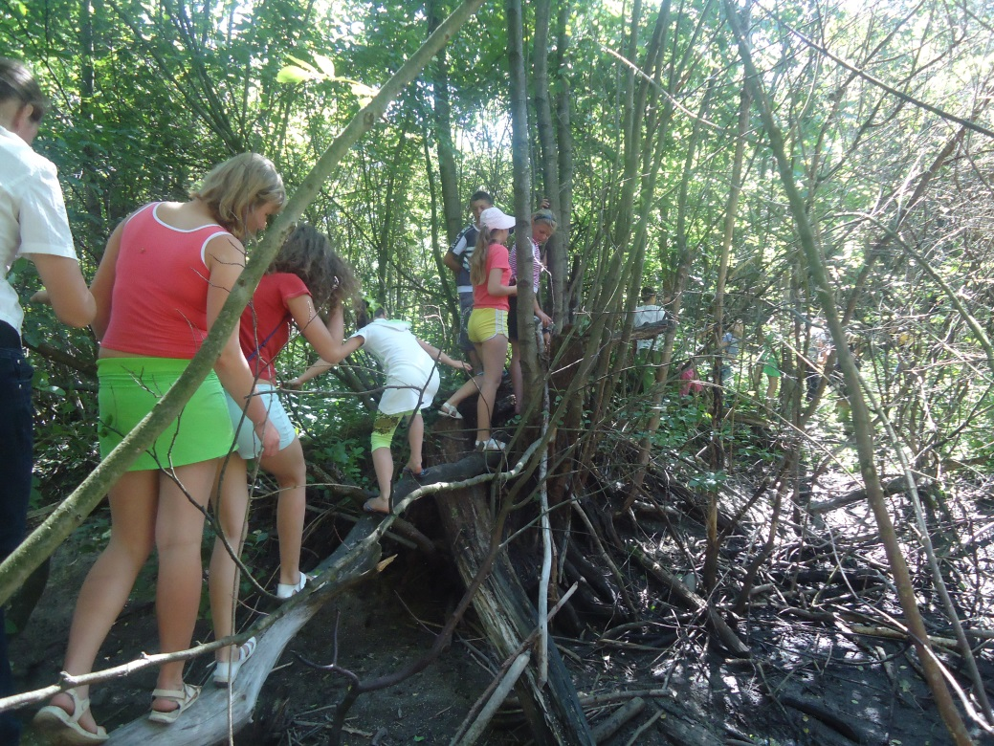
Далі річка тоненькою стрічкою в’ється через ліс. У цьому місці Білий Стік став домівкою для бобрів (Рис.22).
У європейських бобрів (Castor fiber) широкий лопатоподібний хвіст, між пальцями є плавальні перетинки; губи, що змикаються позаду різців, дають змогу гризти під
водою. Рис. 22. Гребля споруджена бобрами
Бобри споруджують нори, житлові «хатки», греблі; для сплаву гілок риють канали. Живляться корою м'яких деревних порід, трав'янистою рослинністю; своїми гострими різцями зрізують дерева діаметром понад 1 м. Живуть сім'ями. Самка європейського бобра раз на рік (в умовах України — в червні) після 3 місяців вагітності народжує 1 — 5.
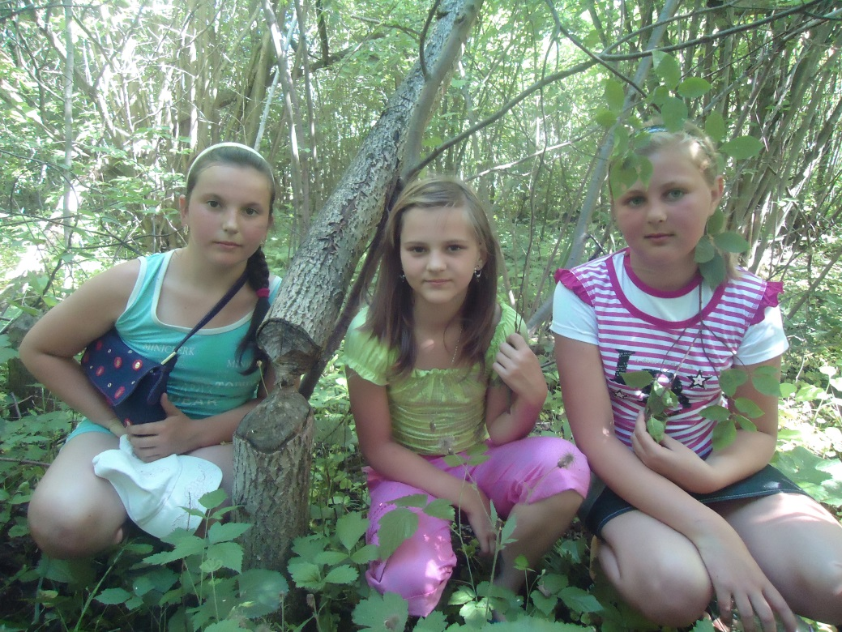
На середину ХХ століття вид мав низьку чисельність і обмежене поширення. На той час в Україні окремі колонії європейських бобрів збереглись у річках Київської, Чернігівської,

Рис. 23. Сліди господарювання бобрів
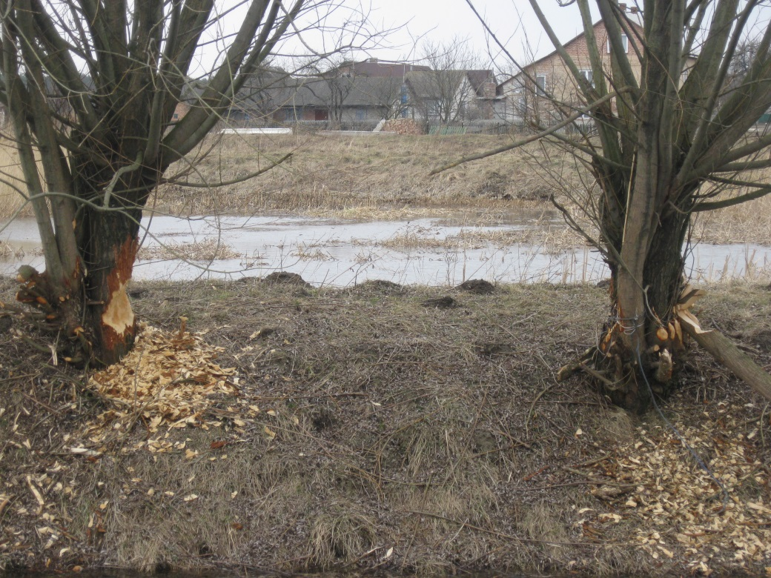
Житомирської,
Волинської областей та на півночі Донецької області. Тепер бобри мешкають на багатьох річках, в тому числі і у Білому Стоці.

Рис. 24.Бобрів не лякає сусідство з людьми
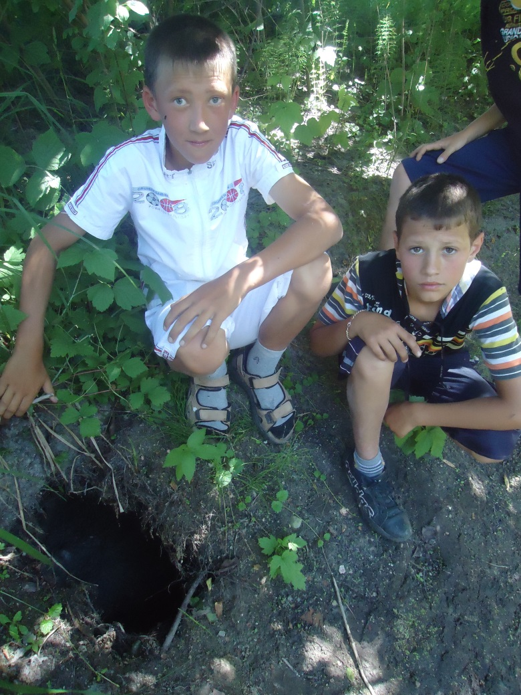
Самих гризунів жителі села бачать вкрай рідко, але погризені дерева, греблі, нори є доказом їх господарювання (Рис. 23, 24,25).

Рис. 25. Нора бобрів

Зупинка №10 Урочище Байорові дуби
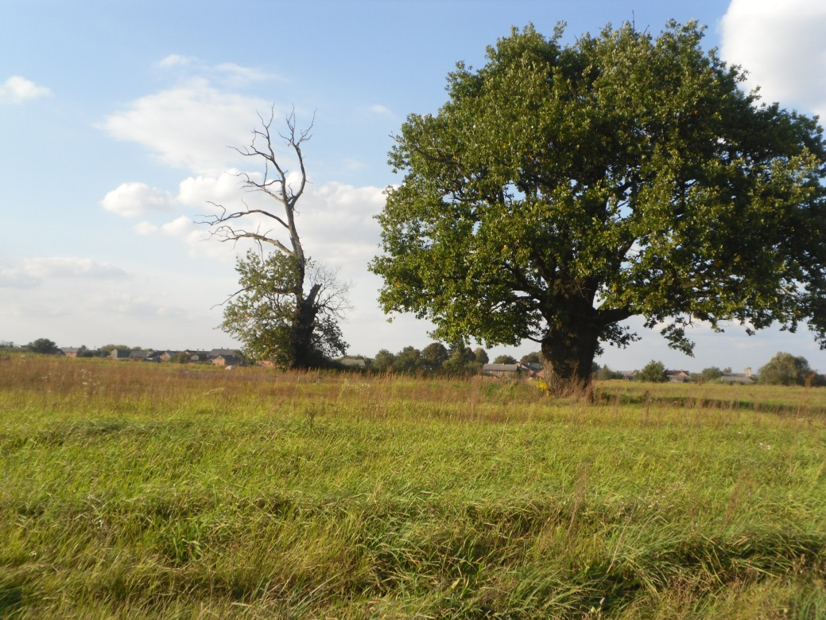
Закінчується маршрут нашої екологічної стежини в урочищі Байорові дуби (Рис.26). Урочище знаходиться на широкому рівному плато, обмеженому з півдня руслом і заплавою річки Білий Стік, з півночі – старицею Білого Стоку.

Рис. 26. Урочище Байорові дуби
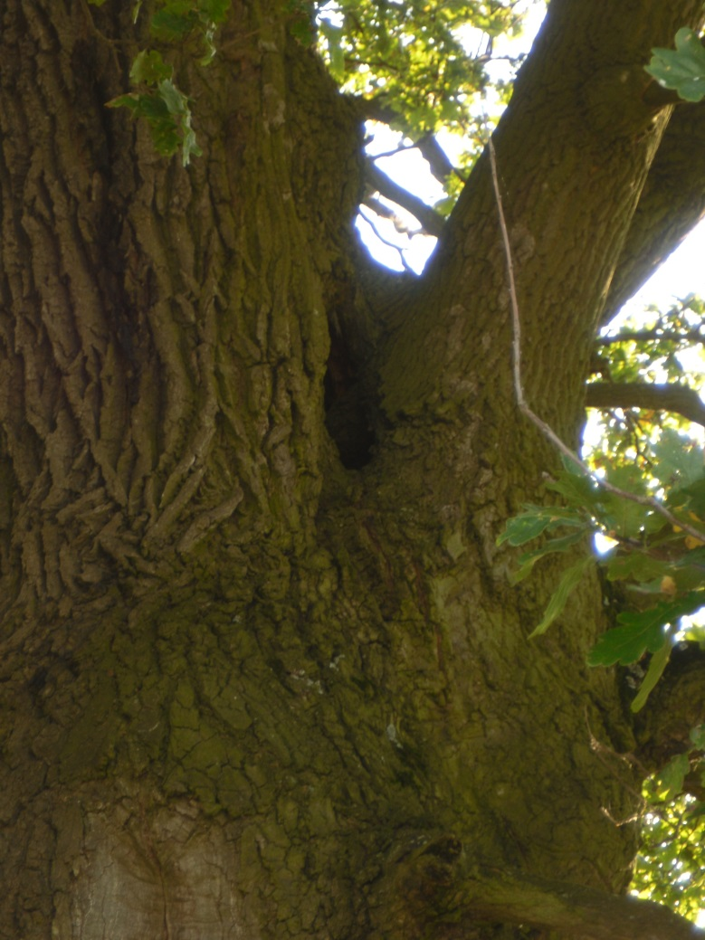
Від цього місця віє духом давнини. За словами старожилів села Комарів, колись на місці урочища було узлісся. Пан Байор викупив цю землю. Дерева вирубав, залишивши чотири молоденьких дуби.
На сьогоднішній день посеред урочища височіє тільки один могутній крислатий дуб (Рис. 25).
Нещодавно місцевий краєзнавець Павло Бугай разом з науковими співробітниками інституту українознавства провели археологічну розвідку в с. Комарів. В урочищі Байорові дуби зібрано
Рис. 27. Дупло дуба, заселене дикими бджолами велику кількість фрагментів посуду
та уламки кам’яних виробів різного часу.
Організація екскурсій на навчальній екологічній стежині «Дивосвіт природи»
Процес навчання з біології, екології та охорони природи неодмінно спирається на пізнання оточуючого середовища. Місцем такого пізнання є природа, а засіб контакту – екскурсія, зокрема екологічною стежиною.
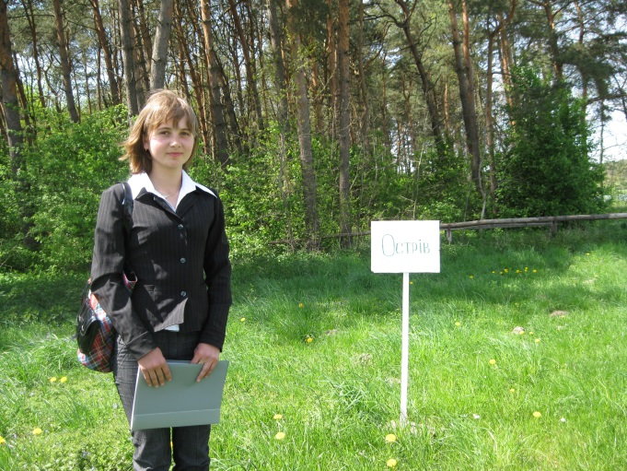
Екскурсія екологічною стежиною «Дивосвіт природи» триває 2 - 2,5 години (для школярів середнього і старшого шкільного віку, педагогів). Для дітей молодшого шкільного віку проводяться екскурсії на частині стежки тривалістю 50 хвилин. Під час екскурсій учні вивчають біоценози водойм (ставків і річки), луки, лісу; ознайомлюються з рідкісними видами рослин і тварин; збирають колекції листків, плодів тощо.
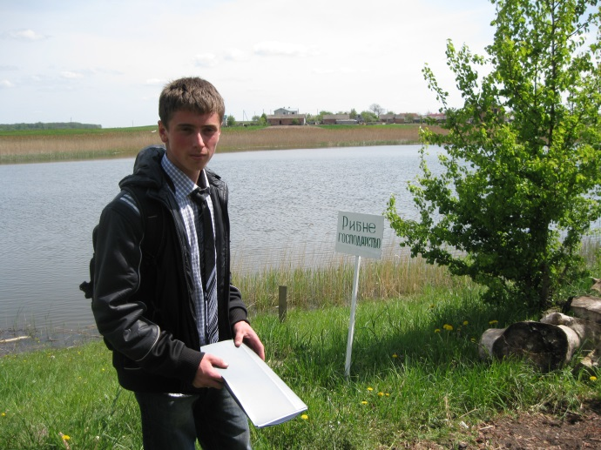
Екскурсоводи: Луцик Тарас Ворона Катерина
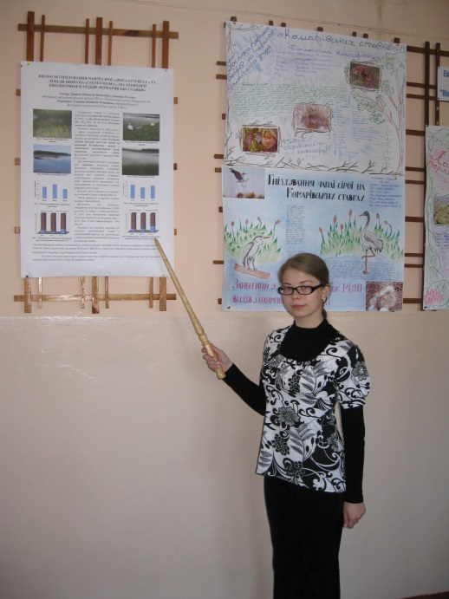

Градюк Наталія
ФОТОМАТЕРІАЛИ ЕКСКУРСІЙ, ПРОВЕДЕНИХ НА ЕКОЛОГІЧНІЙ СТЕЖИНІ «ДИВОСВІТ ПРИРОДИ»
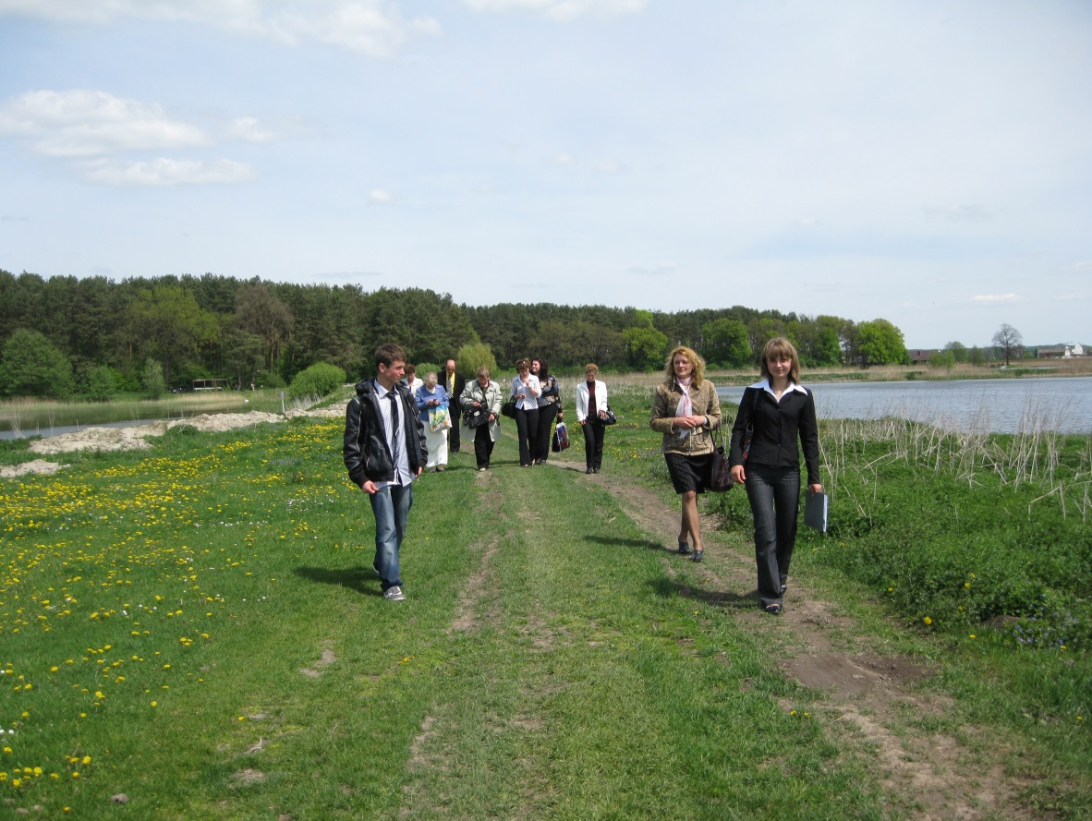

Семінар- практикум вчителів Сокальщини з впровадження еколого-натуралістичного напрямку розвитку школи. 11.05.2011 р.

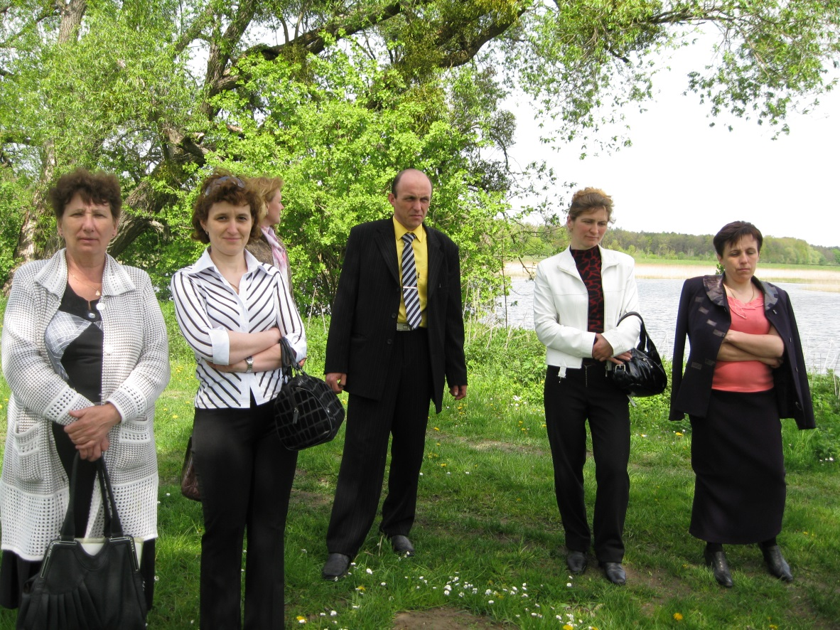

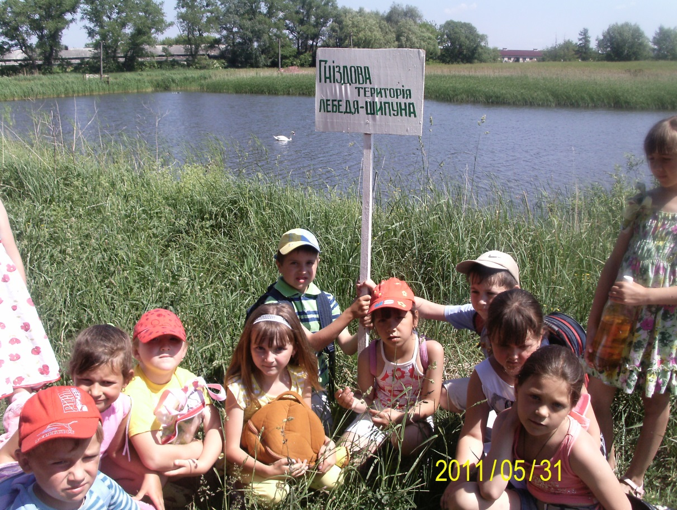

Екологічною стежкою мандрують
учні Комарівської ЗШ І ступеня

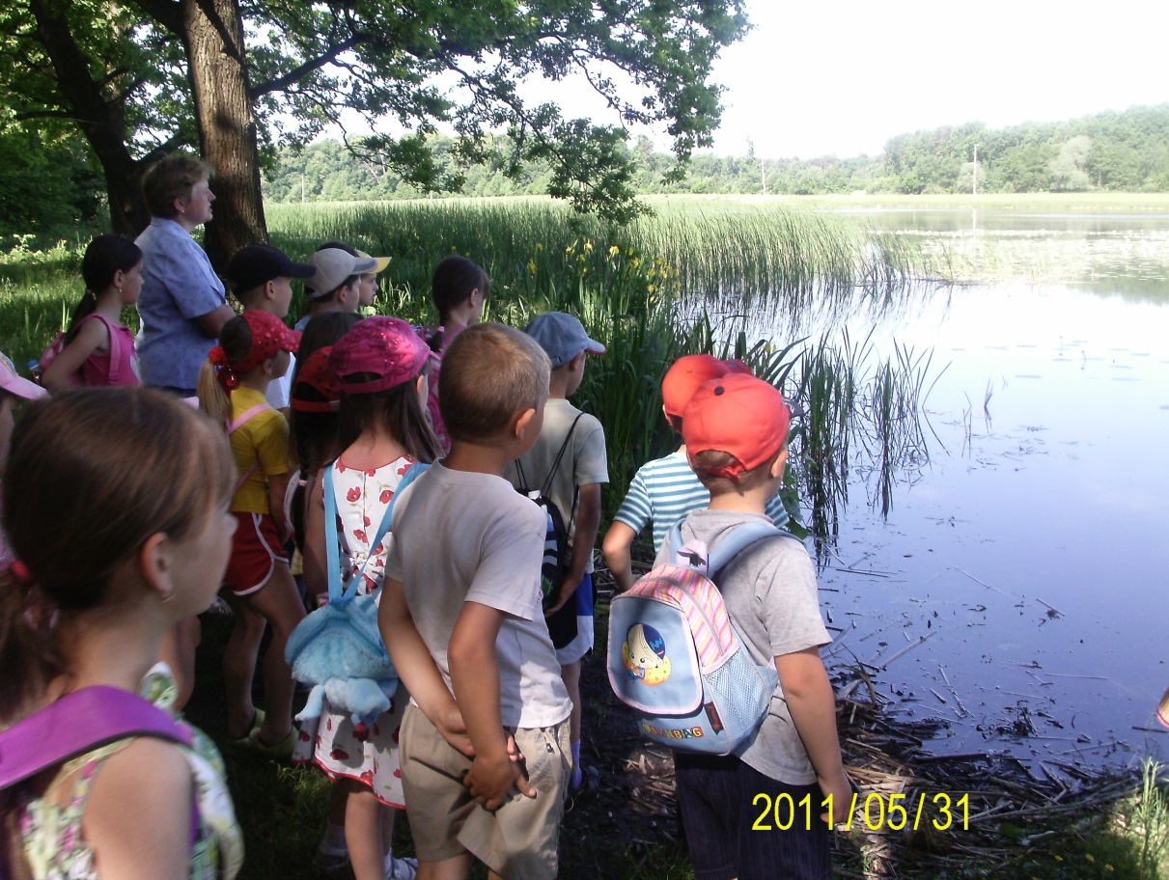

Захоплюючі екскурсії екологічною стежиною учнів
Волицької ЗШ І-ІІІ ступенів під час навчальної практики

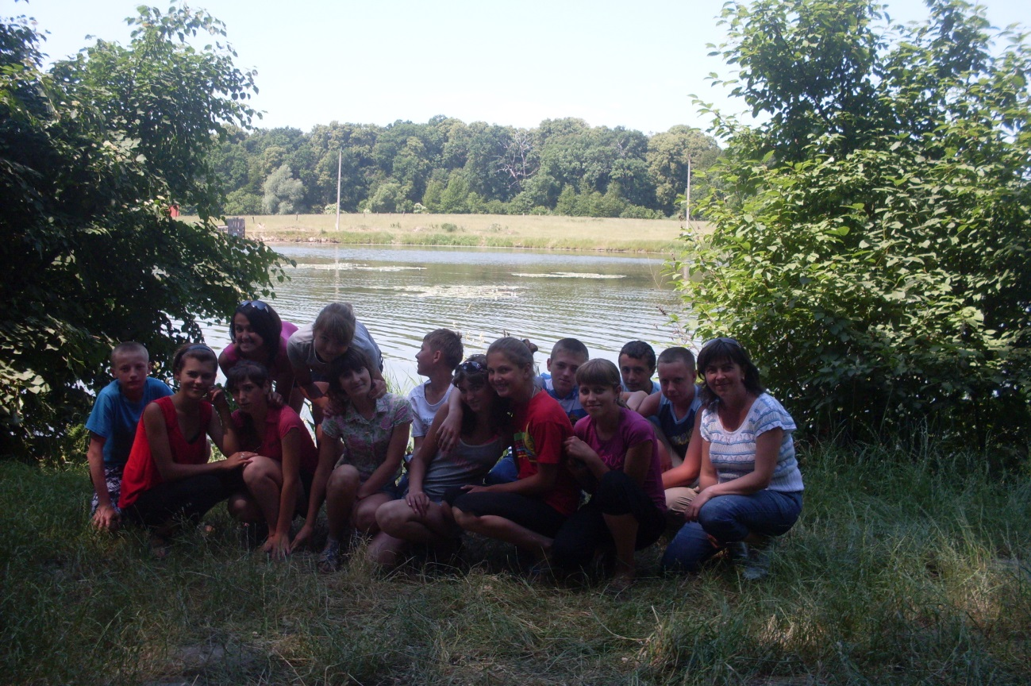

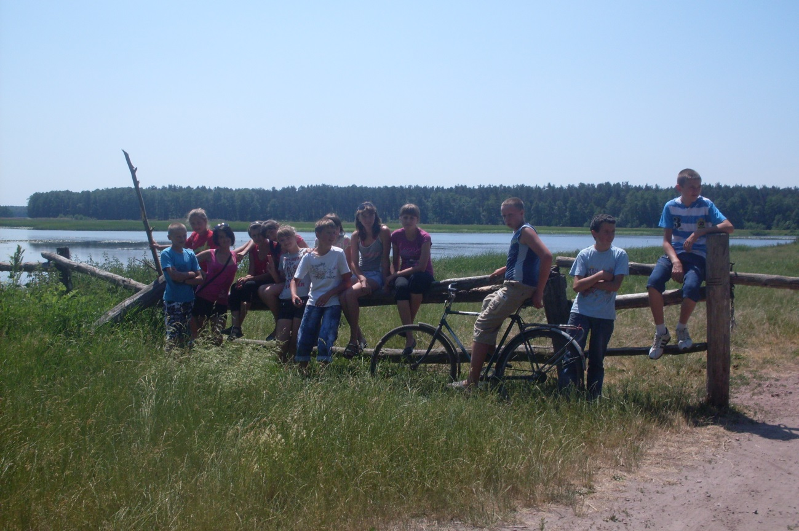
Екскурсія «Біогеоценоз стоячої водойми» 8 клас

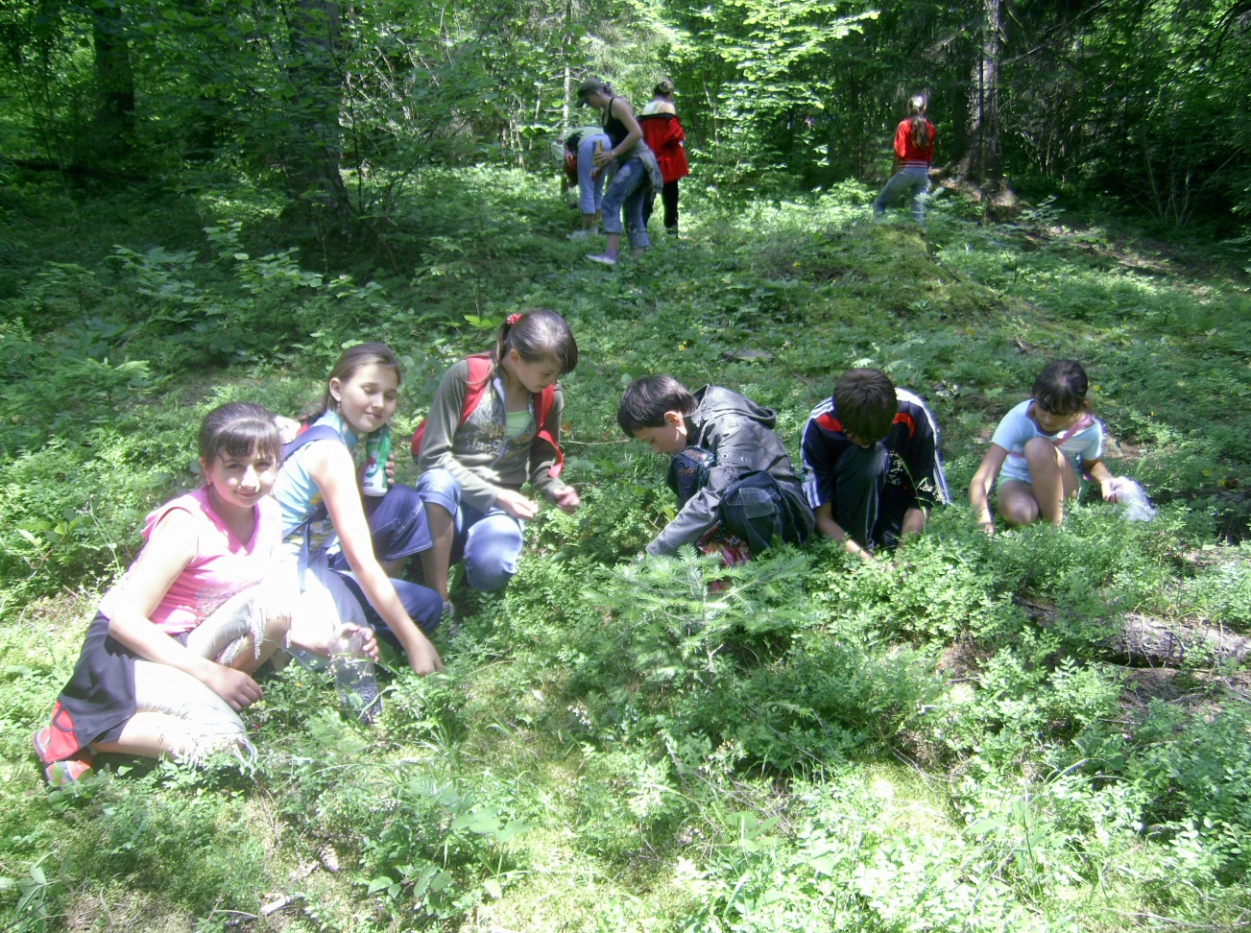

Практичне заняття «Збір колекції лікарських рослин» 7 клас

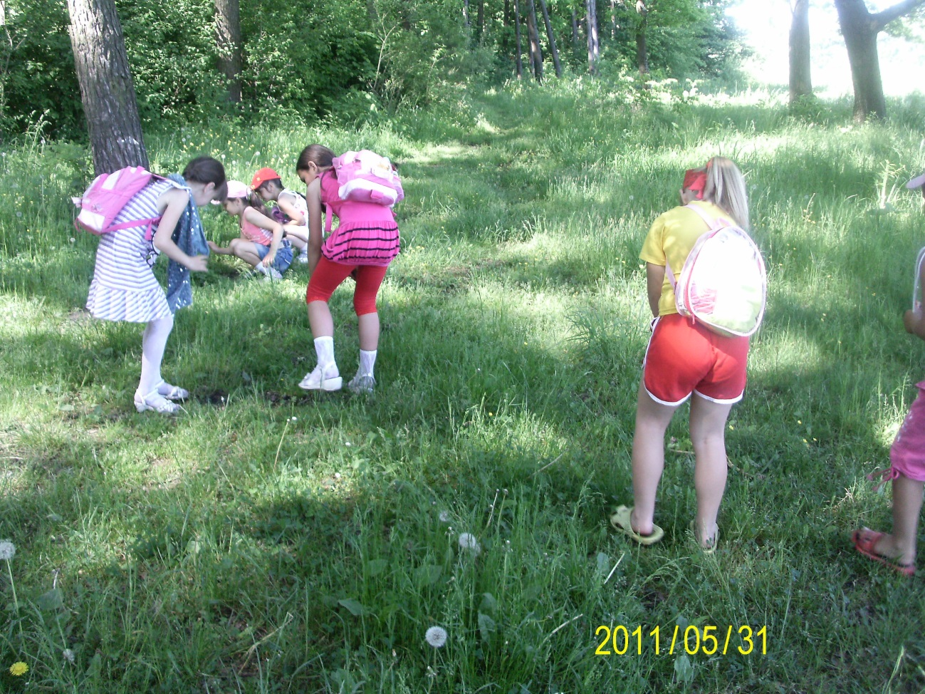
Практичне заняття «Збір колекції лікарських рослин» 4 клас
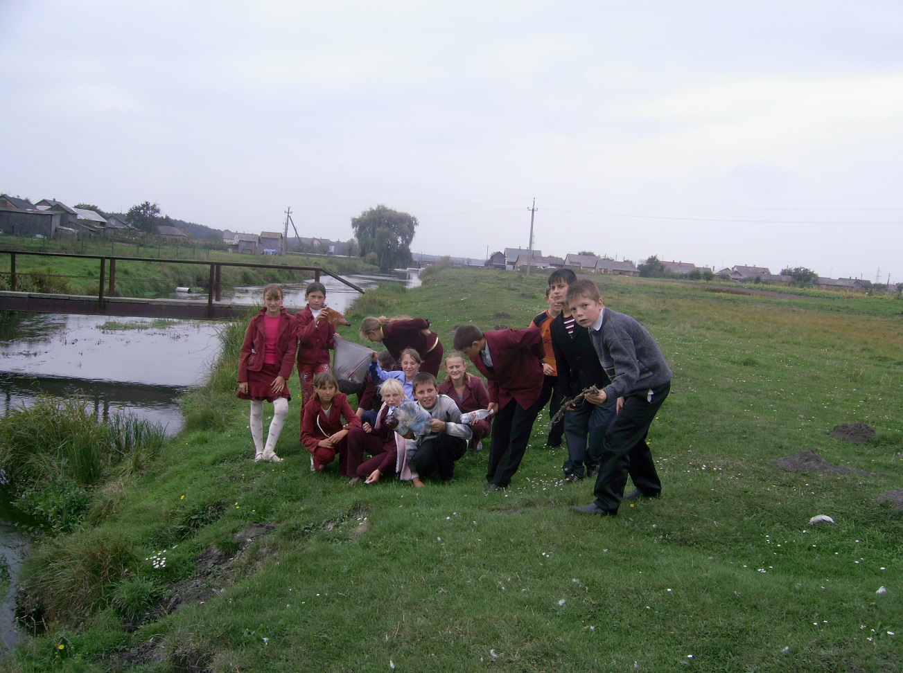

Трудова акція на екологічній стежці «Чистий берег річки»

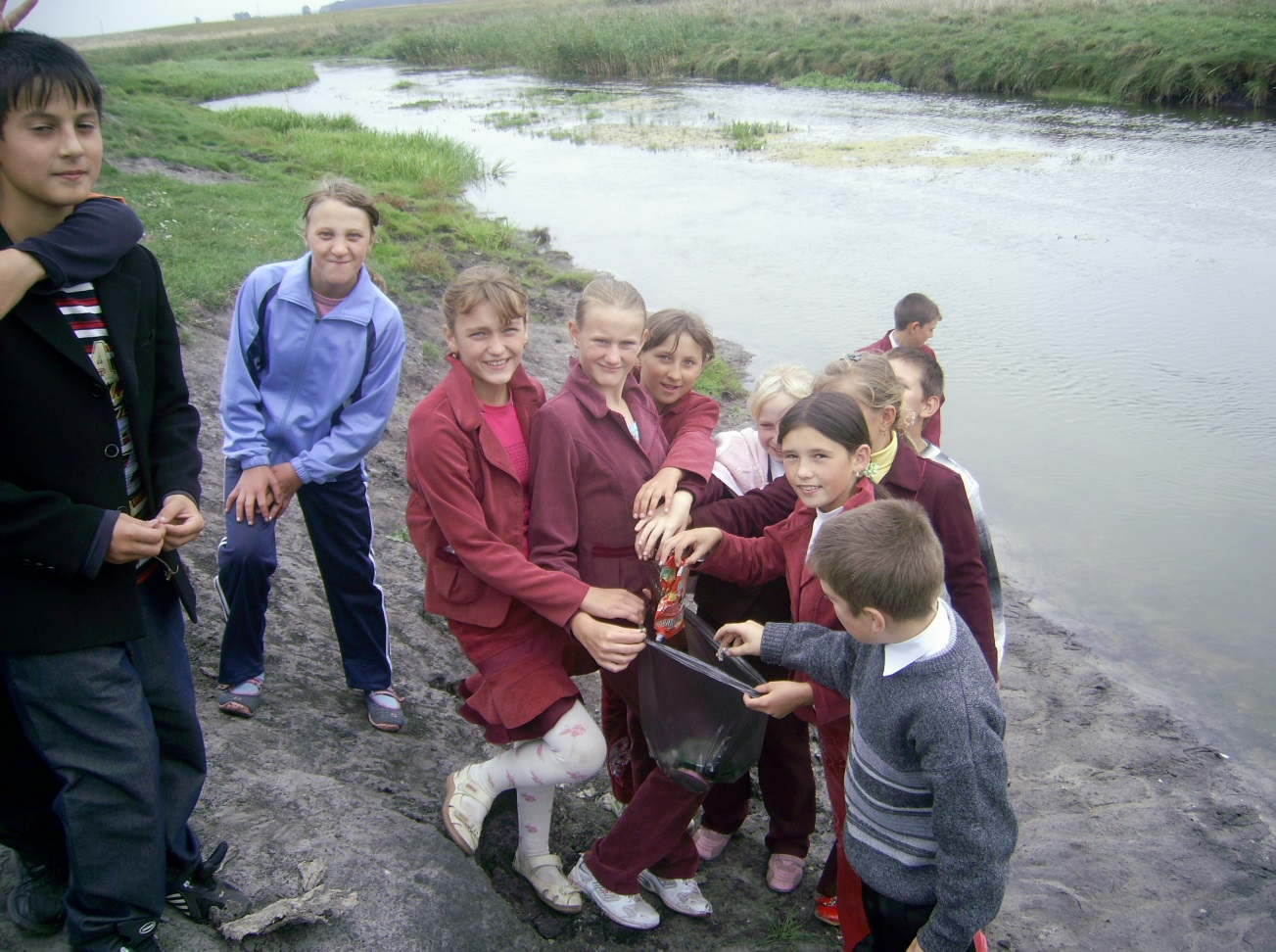

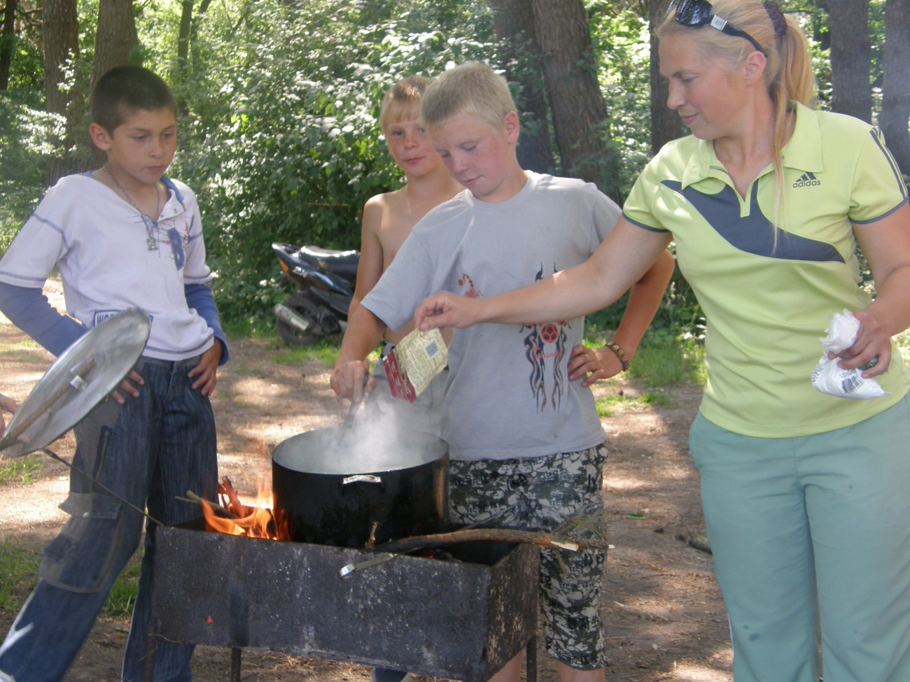

Після довгої мандрівки добре смакує рибна юшка

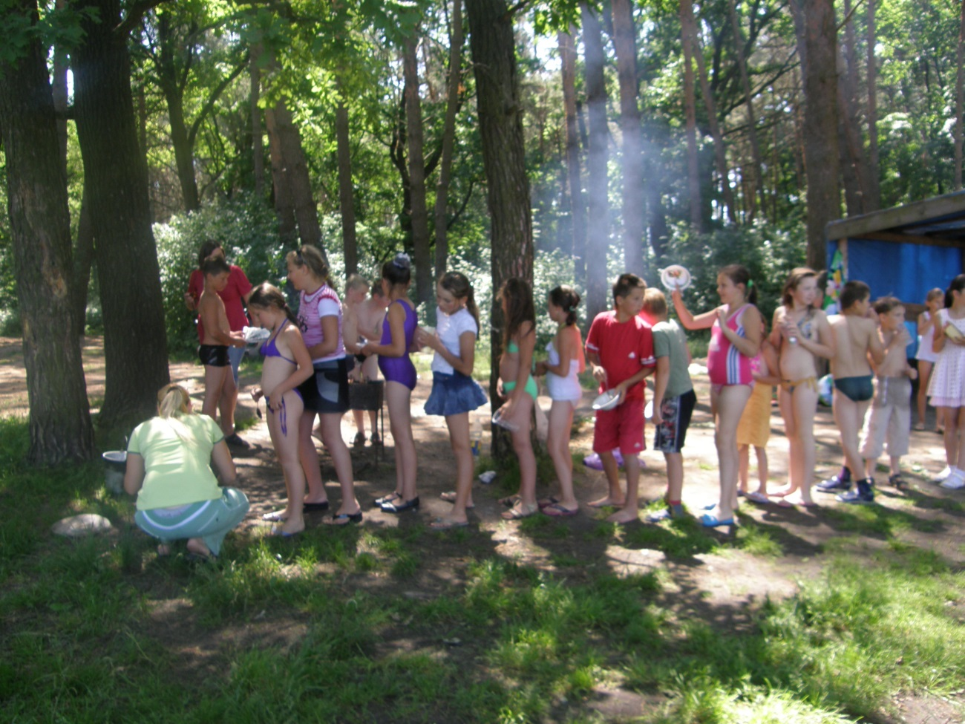

ДОСЛІДНИЦЬКІ РОБОТИ НА ЕКОЛОГІЧНІЙ СТЕЖЦІ «ДИВОСВІТ ПРИРОДИ»

БІОЛОГІЯ ГНІЗДУВАННЯ ЧАПЛІ СІРОЇ (АRDEA CINEREA L.) ТА ЛЕБЕДЯ-ШИПУНА (СYGNUS OLOR G.) НА ТЕРИТОРІЇ ЕКОЛОГІЧНОГО УГІДДЯ «КОМАРІВСЬКІ СТАВКИ»

Автор: Градюк Наталія Василівна, учениця 10 класу
Волицької загальноосвітньої школи І-ІІІ ст. Сокальського р-ну Львівської обл.
Керівник: Гладиш Наталія Романівна, вчитель біології
Волицької загальноосвітньої школи І-ІІІ ст.
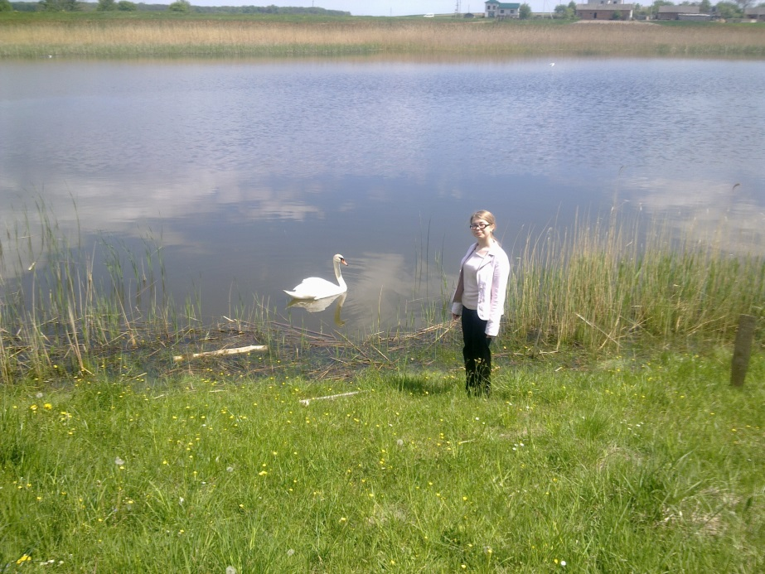
Проблема негативного впливу рекреації на природу є актуальною для Сокальського району, що на Львівщині. На території Волицької сільської ради, у селі Комарів, є унікальна природна система – Комарівські ставки, які відзначаються високою біорізноманітністю. Проте, з упорядкуванням берегів ставків та збільшенням кількості відпочиваючих, відбувається помітне порушення рівноваги в екосистемі.
Комарівські ставки є гніздовою територією для чаплі сірої (Аrdea cinerea L.) та лебедя-шипуна (Сygnus olor G.), які були об’єктами даного дослідження.
Оскільки, чапля сіра та лебідь-шипун у період гніздування та турботи про потомство потерпають від активного відпочинку людей на берегах водойм, ми поставили за мету дослідити гніздову біологію чаплі та лебедя на території Комарівських ставків з подальшими рекомендаціями щодо створення екологічного угіддя. Дослідження проводили протягом 2008-2010 років.
Для досягнення мети були поставлені такі завдання:
- визначити основні показники гніздування популяцій (кількість гнізд і пташиних пар, успішність гніздування, кількість пташенят, що вилетіли з гнізда, смертність пташенят);
- дослідити кормову територію птахів, від ресурсів якої залежить успішність вигодовування нащадків;
- привернути увагу громадськості навколишніх сіл, відпочиваючих до необхідності захисту природи рідного краю.
Для виконання вищезгаданих завдань застосовували наступні методи досліджень: екологічний моніторинг (довготривале польове спостереження), пішохідне маршрутне вивчення території, методи опитування та статистичної обробки результатів.
Наукова новизна та практичне значення роботи. Вперше досліджено гніздову біологію Аrdea cinerea L. та Сygnus olor G. на території Волицької сільської ради. Показано, що площа колонії чаплі сірої станом на червень 2010 року становила 3,5 га, що на 0,4 га менше порівняно з 2008 роком. Успішність гніздування чаплі була найвищою у 2009 році, лебедя – у 2008 році . У 2010 році встановлено найвищий показник смертності пташенят чаплі сірої – 22 % та лебедя-шипуна – 30%.
Показано, що головною загрозою для поселень досліджуваних птахів є антропогенний фактор, що проявляється у нерегульованій рекреаційній діяльності на території ставків. Люди, які організовують відпочинок на берегах ставків, своєї поведінкою тривожать птахів у гніздовий період. Залишки харчових продуктів приваблюють до водойм собак, які є загрозою для малих пташенят.
Отримані результати мають практичне значення. Їх можна використати на уроках біології, позакласній роботі, під час екскурсій тощо. На основі одержаних даних випустили шкільну стінгазету «Гніздування птахів на території Комарівських ставків», подано до друку статтю «Проблема гніздування птахів та рекомендації щодо створення екологічного угіддя на території Комарівських ставків» у районний часопис «Голос з-над Бугу».
З метою збереження видового різноманіття, захисту гніздових територій птахів, зведення до мінімуму антропогенного тиску на ставки подано звернення екологічного парламенту Волицької ЗШ до сільської ради щодо створення екологічного угіддя.
14 січня 2011 року депутатами сільської ради було прийняте рішення про створення на території Волицької сільської ради екологічного угіддя «Комарівські ставки».

ВПЛИВ АНТРОПОГЕННОГО ФАКТОРА НА ОСНОВНІ ХАРАКТЕРИСТИКИ ПОПУЛЯЦІЇ ЛАТАТТЯ БІЛОГО В УМОВАХ С. КОМАРІВ
Автор: Градюк Наталія Василівна, учениця 8 класу
Волицької загальноосвітньої школи І-ІІІ ст. Сокальського р-ну Львівської обл.
Керівник: Гладиш Наталія Романівна, вчитель біології
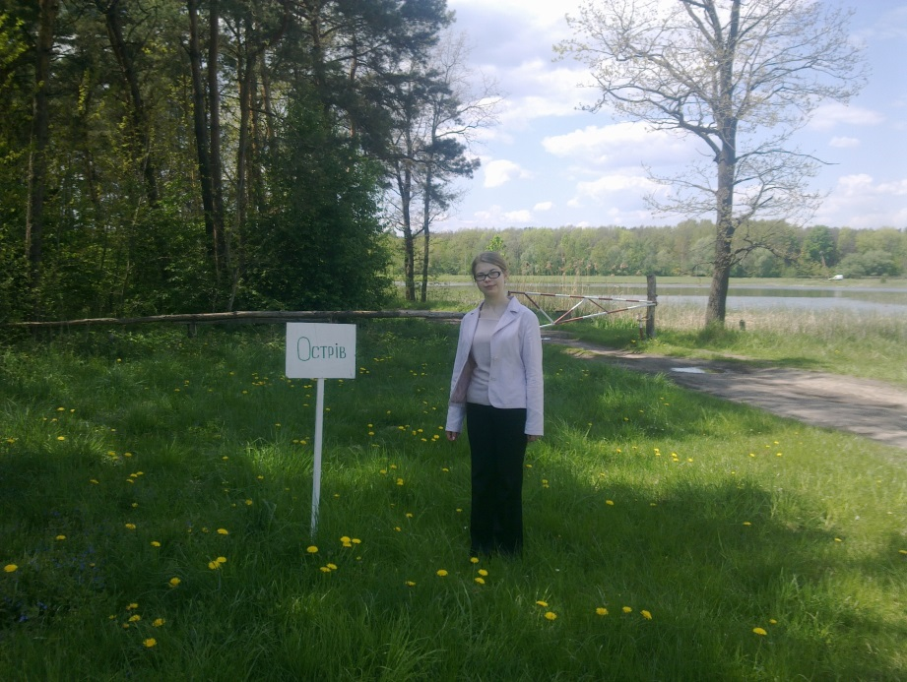
Волицької загальноосвітньої школи І-ІІІ ст.

Об’єктом нашого дослідження стала рідкісна рослина – латаття біле.
На території Волицької сільської ради латаття біле росте у двох ставках (№1 і №4) с. Комарів, утворюючи скупчення округлої, рідше прямокутної форми.
Протягом 2006-2008 років ми визначали площу скупчень латаття білого, а також порівняли густоту популяції рослин у двох ставках.
У своїй роботі ми використали такі методи біологічних досліджень:
- Морфометричний, який полягає у вивченні зовнішньої будови рослин.
- За допомогою польового експерименту виявили взаємозв’язок між впливом антропогенного фактора і густиною популяції латаття білого у двох ставках.
- Моніторинг (постійне спостереження) проводили на популяційно-видовому рівні.
- Метод статистичної (математичної) обробки.
Провівши дослідження, прийшли до висновку, що:
- Площа скупчень латаття білого постійно зменшується у Комарівських ставках, які знаходяться на території Волицької сільської ради;
- Густота популяції латаття білого у двох ставках різна: у ставку №4 – вища, у ставку №1 – нижча. Це пов’язано з тим, що біля ставка №1 розміщені тваринницькі ферми і у ньому дозволено купатися людям.
- Великий вплив на зменшення площі скупчень латаття білого має антропогенний фактор. Людина безпосередньо впливає на зменшення чисельності популяції латаття білого, свідомо зриваючи стебла з квітками. Опосередкований вплив проявляється у забрудненні місця існування рослин стоками тваринницького комплексу і періодичним спусканням води зі ставків.
З метою захисту латаття білого від варварського знищення, ми спланували і провели низку заходів і акцій, а саме:
  - Виступи екологічної агітбригади перед школярами на природоохоронну тематику.
  - Велопробіг до ставків, де на берегах водойми учні прослухали цікаву інформацію про латаття біле і сфотографували рослини.
  - Літом на берегах ставків провели акцію «Бережімо рослини
рідного краю», під час якої роздали відпочиваючим буклети
«Латаття біле – рідкісна рослина України» і провели бесіди.

БІОТЕСТУВАННЯ ВОДИ РІЧКИ БІЛИЙ СТІК ІЗ ВИКОРИСТАННЯМ РОСЛИН-ІНДИКАТОРІВ
Автор: Дика Галина Ярославівна, учениця 8 класу
Волицької загальноосвітньої школи І-ІІІ ст. Сокальського р-ну Львівської обл.
Керівник: Гладиш Наталія Романівна, вчитель біології
Волицької загальноосвітньої школи І-ІІІ ст.
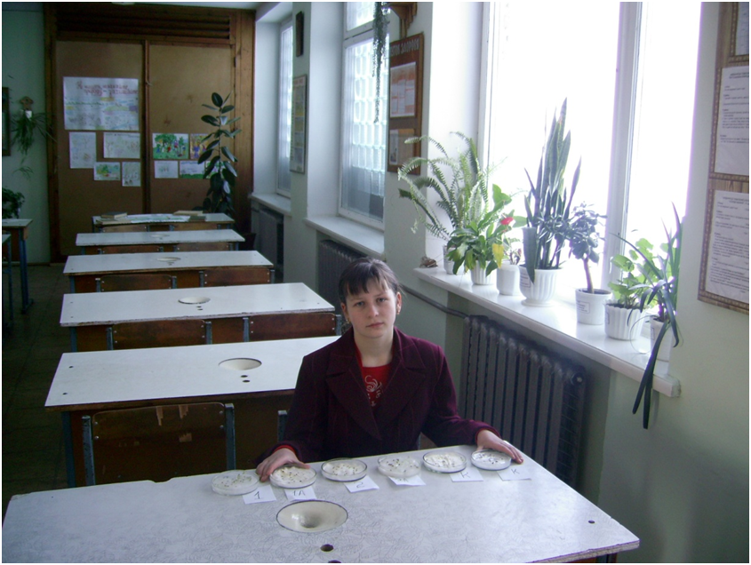
Мета даної роботи: визначити ступінь забрудненості води різних ділянок річки Білий Стік методом біотестування. Цей метод полягає у вирощуванні рослин-індикаторів на субстратах, токсичність яких потрібно оцінювати. У нашому випадку рослинами-індикаторами були крес-салат (Lepidium sativum L.) та льон посівний (Linum usitatissimum), а субстратом – річкова вода.
Завдання дослідження: виявити екологічні проблеми річки Білий Стік на території Волицької сільської ради. Визначити основні причини обміління, заростання річки, забруднення її вод, зменшення кількості тварин-гідробіонтів. А також привернути увагу жителів навколишніх сіл, керівництва підприємств, що функціонують на території сіл Волиця і Комарів, відпочивальників до необхідності захисту річки від руйнівного впливу антропогенного фактора.
Проби води відбирали на двох ділянках річки:
Ділянка 1 – за тваринницькими фермами ПАФ «Білий Стік»;
Ділянка 2 – за лікувально-оздоровчим комплексом «Ровесник».
Ці ділянки були вибрані не випадково. Ми хотіли з’ясувати, який вплив мають стоки тваринницьких ферм (Ділянка 1) на стан річки. На сьогоднішній день у тваринницькому комплексі утримують 600 свиней і 360 голів ВРХ. Певна маса мертвої органіки (гній, гноївка, підстилка), сечовина потрапляють до ґрунтових вод, які потім дренуються річкою.
Біля лікувально-оздоровчого комплексу «Ровесник» у річку Білий Стік (Ділянка 2) вливається «струмок» із запахом каналізаційно-побутових відходів.
На основі проведених розрахунків ми порівняли кількість пророслого насіння крес-салату у трьох чашках Петрі (у першій чашці 1 використовувалась вода, відібрана біля тваринницьких ферм (ділянка 1); у чашці 2 – вода, відібрана біля ЛОК «Ровесник» (ділянка 2); чашка 3 – контроль з очищеною водопровідною водою). 100% схожість насіння виявилась у контрольній чашці 3, 93% - у чашці 1, 87% схожість – у чашці 2.
Дані дослідження показують, що вода, взята з ділянки річки Білий Стік біля ЛОК «Ровесник» пригнічує ріст проростків рослин-індикаторів. На основі біотестування ми переконалися, що рідкі каналізаційно-побутові відходи ЛОК «Ровесник», які вливаються у річку є токсичними.
Вода, взята з ділянки річки біля тваринницьких ферм, навпаки, пришвидшує ріст проростків рослин-індикаторів. Можна припустити, що стічні води, потрапляючи до ґрунтових вод з тваринницького комплексу дренуються річкою і мають виражений вплив на стимуляцію росту водної рослинності.

ВИКОРИСТАНА ЛІТЕРАТУРА

- Бейчек В. Птицы. Иллюстрированная энциклопедия. М.: Лабиринт-прес, 2001. – 245 с.
- Белз і Белзька земля. Науковий збірник. Випуск ІІ: Белз, 2006. – 216с.
- Білявський Г. О., Фурдуй Р. С. Основи екологічних знань. – К.: Либідь, 1995. – 288 с.
- Вісник позашкілля. Випуск №6/Упорядник О. Кульчицька. - Львів, 2009. – 39с.
- Дерій С. І., Ілюха В. Основи екології. К.: Фітосоціоцентр, 2000. – 199 с.
- Джигирей В. С. Екологія та охорона навколишнього природного середовища: Навч. посібник. – 2-ге видання. – К.: Т-во «Знання», 2002. – 203 с.
- Добровольський В. В. Екологічні знання: Навч. посібник. – К.: ВД «Професіонал», 2005. – 304 с.
- Калуга І., Пацьорек Я., Фальковскі М., Бокотей А. Рослини і тварини моєї околиці. – Сєдльце – Львів, 2006. – 20 с.
- Мусієнко М. М., Серебряков В. В. Екологія. Охорона природи: Словник-довідник. – К.: Т-во «Знання», 2002. – 550 с.
- Львівська область. Адміністративно-територіал. поділ/ Відп. ред. Ф. Алєйніков. – Львів: «Укр. технології», 2004. – 142 с.
- Фесенко Г.В., Бокотей А.А. Анотований список українських наукових назв птахів фауни України. – Київ – Львів, 2007. – 111 с.
- Цвелих О.М. Шкільний визначник хребетних тварин. – К.: Рад. шк., 1983. – 256 с.
- Червона книга України . Вони чекають на нашу допомогу/ Упорядники О.Ю. Шапаренко, С.О. Шапаренко – 2-ге вид., із змінами. – Х.: Торсінг плюс, 2008. – 384 с.
- http://uk.wikipedia.org/wiki/

